**CẤP CỨU – TIẾP CẬN ABC**

Đọc bài *(6) Khám và phân loại trẻ bệnh* – Sách **Thực hành Lâm sàng Nhi 2020**

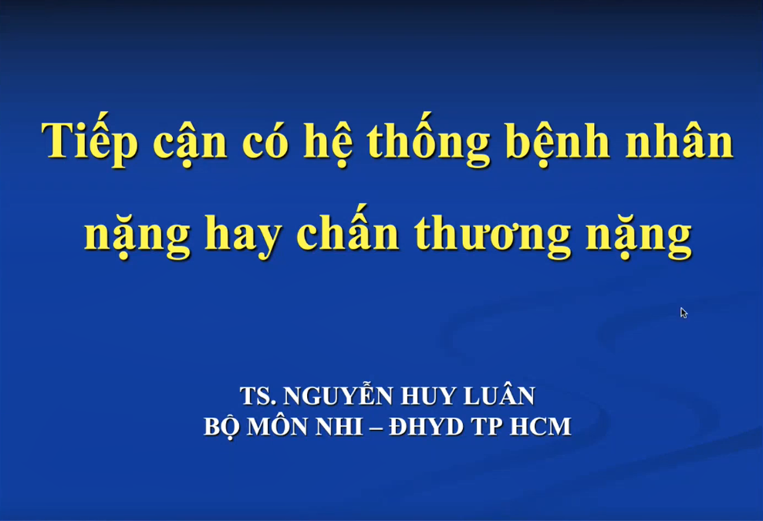

Đây là bài mở đầu trong chương trình huấn luyện hồi sức cấp cứu nâng cao của PALS (Pediatric Advanced Life Support). Ở Việt Nam mình thì cũng có 2 chương trình, (1) là PALS_hiệp hội tim mạch nhi khoa Hoa Kì, (2) là APLS_hiệp hội của Úc và Anh. Hai cái sẽ gần gần giống nhau nhưng APLS học nhiều hơn 1 ngày, mở rộng hơn chút xíu về những bài chấn thương, thăng bằng nước – điện giải, giảm đau. Đây là những chứng chỉ bắt buộc trong quá trình hành nghề. Tại những nước như Mỹ thì cứ mỗi 2 năm phải học lại chứng chỉ này 1 lần, bất kể có phải là chuyên gia hồi sức hay không. Ở VN thì có tổ chức Operation Smile tài trợ dạy PALS, còn Hiệp hội Hoàng Gia của Úc dạy APLS. Bằng này dành cho tất cả những người có liên quan về Nhi (BS mọi chuyên khoa, điều dưỡng…)

Bài này nói về cách tiếp cận một bn, cách xử trí khi tiếp cận bn.

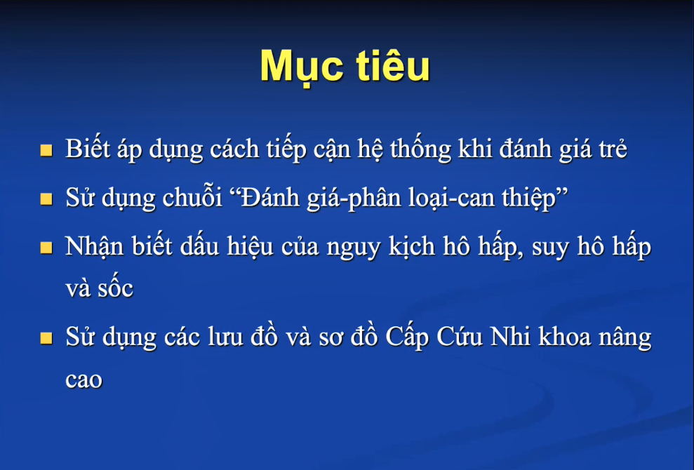

Người ta sẽ có những lưu đồ xử trí.

Mục đích khi tiếp cận: phân loại bn thuộc vào lưu đồ nào – rồi xử trí theo lưu đồ đó (vd bn bị suy hô hấp, sốc, rối loạn nhịp … thì xử trí theo lưu đồ tương ứng)

Mục tiêu: nhanh chóng phát hiện tình trạng bệnh nặng của bn, xử lý những tình trạng bn nặng đó để giảm thiểu mức độ tử vong và mức độ biến chứng.

Slogan của cấp cứu: **Nhanh – An tòan – Chính xác – Hiệu quả**

(Viết tắt thành SAFE: *chắc là* Safe – Accurate – Fast – Effective)

Khi đánh giá cấp cứu thì ít có thời gian để suy nghĩ nên cấp cứu là phải làm như robot vậy đó, nghĩa là người ta đã suy nghĩ tất cả những tình huống có thể xảy ra và chọn lựa những phương án tối ưu nhất rồi đề ra những lưu đồ.

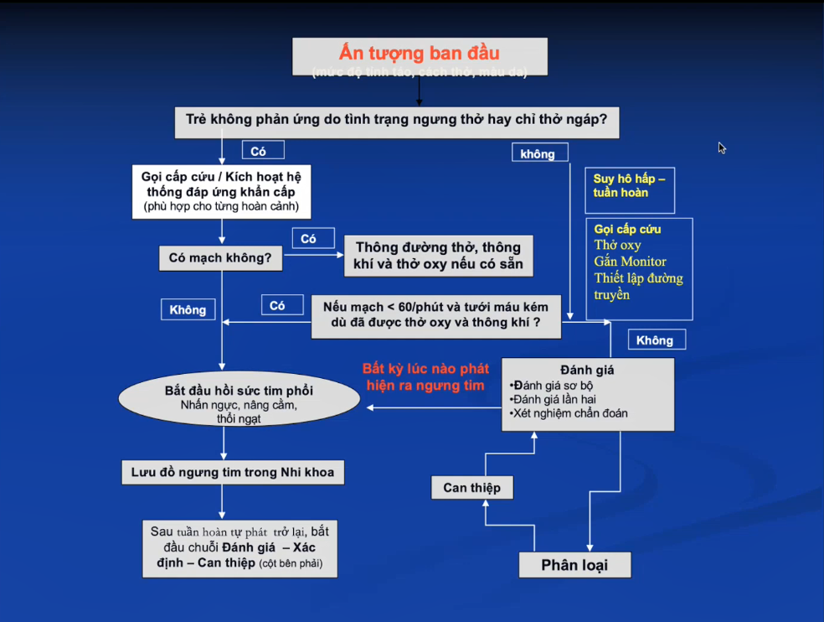

Giữa PALS và APLS khác nhau ở một điểm cơ bản: *ấn tượng ban đầu*.

Trong APLS: khi đánh giá bn thì đánh giá lần lượt theo ABCD, tức là Airway – Breathing – Circulation… có vấn đề gì thì xử lý vấn đề đó.

Tuy nhiên trong PALS có thêm 1 giai đoạn đầu tiên: nhìn lướt qua trước để xem em bé có vấn đề gì hay không – gọi là *ấn tượng ban đầu*.

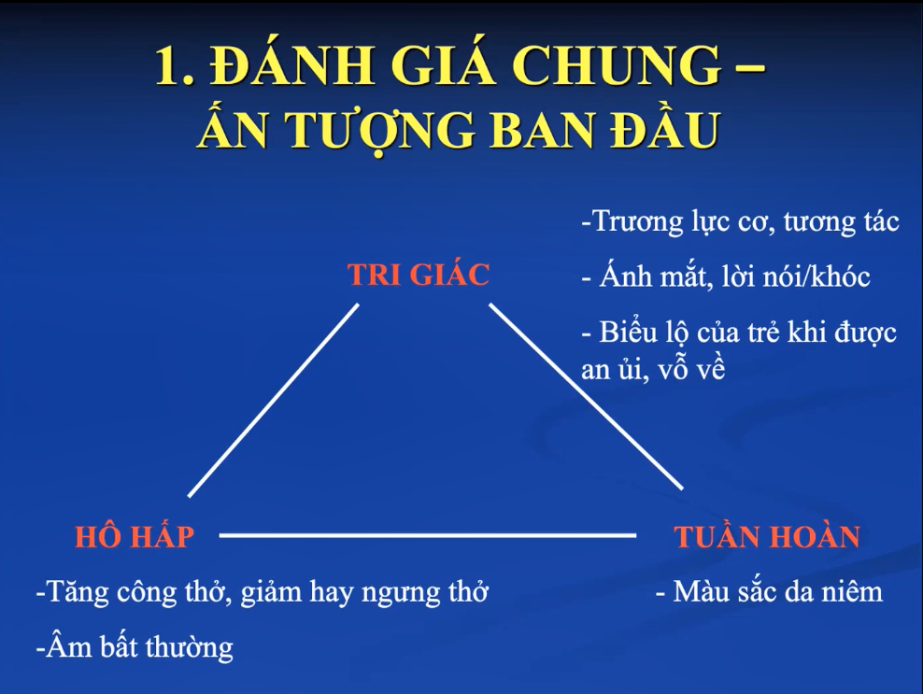

Hồi xưa người ta dùng từ *đánh giá chung – general assessment*.

Sau này người ta dùng từ *ấn tượng ban đầu – initial impression*.

Chúng ta có 3 hệ cơ quan quan trọng: não, hô hấp và tuần hoàn.

Liên quan đến 3 chữ **A – B – C**, trong đó:

* A – Appearance: vẻ bề ngoài của bệnh nhi
* B – Breathing
* C – Circulation

Khi đứa nhỏ vừa bước vào cấp cứu, nghĩa là khi chúng ta vừa tiếp xúc với em bé, từ xa là phải đánh giá rồi. Những điều cần đánh giá:

* Tri giác ổn không?
* Hô hấp tốt không?
* Tuần hoàn có đảm bảo không?

Về cấp cứu thì một trong những đánh giá nhanh – quan trọng, là người ta sẽ đánh giá **chức năng** của các cơ quan quan trọng. Mục tiêu của cấp cứu là làm sao ổn định được chức năng các cơ quan, đừng cho nó suy sụp thêm, hơn là tìm ra được nguyên nhân.

Cụ thể, trong giai đoạn đầu khi đánh giá thì xem thử chức năng các cơ quan có bị xáo trộn hay không, suy giảm hay không để hỗ trợ cho nó càng nhanh càng tốt.

* Chức năng của tri giác – đảm bảo bn tỉnh táo, kiểm soát các hoạt động. Do đó sẽ đánh giá thông qua các biểu hiện của trẻ:
  + Nhìn ánh mắt: linh lợi, liếc qua liếc lại không…
  + Xem những cử động tay chân: có cử động không, có tương tác với môi trường xung quanh không…
* Nhìn hô hấp xem
  + Có thở nhanh, thở chậm hay ngưng thở
  + Có những âm sắc phát ra khi trẻ thở không
* Tuần hoàn: lúc này chưa khám, chưa đo HA hay bắt mạch gì hết nên chỉ nhìn xem màu sắc da có ổn không

Khi đánh giá bé mà thấy có vấn đề thì phải xử trí nhanh.

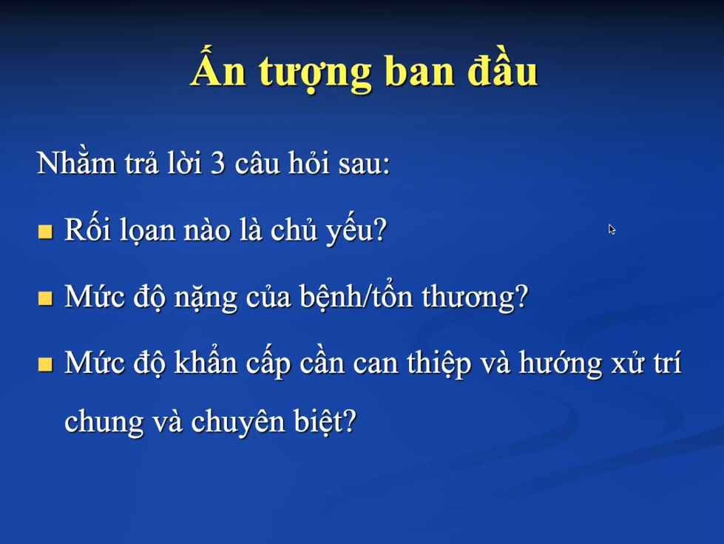

Trả lời những câu hỏi này để biết hướng tiếp cận sẽ đi theo hướng nào, nghĩa là vẫn đi theo hướng chung là ABC lần lượt tuy nhiên sẽ tập trung theo hướng là bn này đang có vấn đề về hô hấp, bn này đang có vấn đề về tuần hoàn, hay bn này đang có vấn đề về thần kinh. Hay nói cách khác là để đi theo những bài đã học, như là tiếp cận bn suy hô hấp, tiếp cận bn sốc – rối loạn tuần hoàn, hay là tiếp cận bn rối loạn tri giác.

Dù con đường nào cũng tới La Mã nhưng nếu có được hướng đi nhanh hơn thì sẽ đi nhanh hơn. Tuy nhiên nếu chưa nhận ra được tình huống của trẻ thì cứ đi theo từng bước ABC thì sẽ không bỏ sót nhưng biểu hiện nặng và tổn thương nặng của bn, do đó sẽ không bị những lỗi lầm quá mức.



Thông qua *ấn tượng ban đầu*, thì câu hỏi đầu tiên cần được trả lời là

“Tri giác, hô hấp, thần kinh có vấn đề gì nặng hay không?”.

Vấn đề nặng nhất rõ ràng là trẻ có ngưng tim ngưng thở hay không.

Nếu thấy có dấu hiệu nghi ngờ trẻ ngưng tim ngưng thở (trẻ lơ mơ, không tỉnh táo, không thở hoặc thở ngáp) thì ngay lập tức gọi cấp cứu/kích hoạt hệ thống đáp ứng khẩn cấp (CODE BLUE).

Sau đó thì bắt mạch bệnh nhi (thời gian bắt mạch cho phép là 10 giây), nếu không có mạch thì ngay lập tức hồi sức tim phổi cho bn. Nếu có mạch thì sẽ làm thông đường thở, thông khí và bóp bóng giúp thở cho bn.

Bắt mạch cho bé là bắt mạch trung ương (có 3 vị trí: mạch cảnh, mạch bẹn, mạch khuỷu tay). Mạch cảnh ở người lớn hay bắt, nhưng trẻ em thường không bắt mạch cảnh, nhất là ở trẻ dưới 8 tuổi vì cổ ngắn. Mạch bẹn và cánh tay thì mình xem cái nào bộc lộ rõ hơn thì bắt trước (vì đôi khi bé mặc tả thì cơi bỏ lâu hơn). Lưu ý không bắt mạch cánh tay trước nha.

Nếu đã thông khí + bóp bóng giúp thở (khoảng 2 phút) rồi mà mạch vẫn < 60 lần/phút **VÀ** tưới máu kém thì sẽ chuyển qua CPR. Lưu ý những tình huống bn nhịp chậm mà vẫn đảm bảo đủ tưới máu thì không cần CPR (vd bn nhịp 50l/ph mà HA vẫn ổn, oxy vẫn đủ thì không cần CPR).

Trường hợp thứ hai (bên phải), bn có biểu hiện suy hô hấp – tuần hoàn, thì ngay lập tức làm 4 động tác: (1) gọi cấp cứu – chuyển bệnh nhi vào vị trí có thể cấp cứu được, (2) cho bn thở oxy, (3) gắn monitor để theo dõi tình trạng mạch, hô hấp, SpO2, (4) thiết lập đường truyền.

4 động tác này làm ngay cho bn, không cần đợi xác định nguyên nhân gì vẫn có thể làm được.

Thở oxy bằng gì? Vd bn vào thở hước, tím tái, lơ mơ thì cho thở gì?

Khi chọn lựa phải cân nhắc:

* Bn cần oxy lưu lượng cao hay lưu lượng thấp?
* Bn cần hỗ trợ PEEP không?
* Bn cần hỗ trợ công thở không?

Trước giờ, mấy đứa bị sốc người ta chỉ chú trọng dịch truyền thôi, Nếu cung cấp oxy thì ngta cũng cung cấp oxy qua canula thôi. Tuy nhiên, khi thở oxy qua canula thì lưu lượng thập và FiO2 không ổn định. Người ta thấy sốc thì mất cung cầu oxy, nên người ta hạn chế cái gì làm tăng công thở của bệnh nhân, nên người ta sẽ thở oxy FiO2 cao, với FiO2 60% trở lên nên thường là qua mask 10l/p. Nếu sau vài đợt truyền dịch mà bn chưa ra sốc thì đặt NKQ luôn để giảm công thở của bn.

Xem lại chống chỉ định của bóp bóng !!!

Đường truyền: có thể thiết lập qua xương chày, qua các tĩnh mạch lớn, có thể thiết lập đường truyền qua siêu âm.

Nếu không có biểu hiện của suy hô hấp – tuần hoàn thì sẽ đánh giá lần lượt (ABCDE), đầu tiên là đánh giá sơ bộ, sau đó đánh giá lại lần hai, làm những xét nghiệm chẩn đoán. Mỗi lần đánh giá, nhớ là có các mục tiêu: đánh giá – phân loại – can thiệp, xử trí. Vd đánh giá (A), phân loại mức độ như nào, can thiệp như nào… rồi (B) phân loại, xử trí như nào… Rồi xử trí xong thì phải đánh giá lại một lần nữa thử xem có ổn hay không.

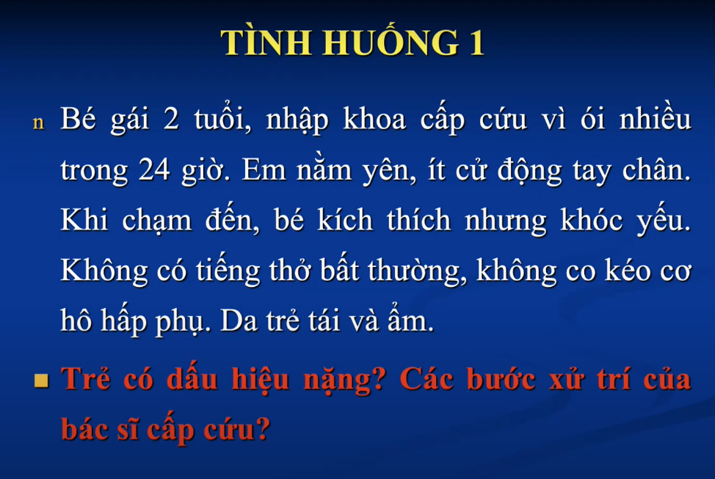

Ấn tượng ban đầu:

* A – Appearance – Tỉnh táo: bé nằm yên, không tỉnh, kích thích
* B – Breathing – Hô hấp: chưa thấy thở co kéo, không tiếng thở bất thường
* C – Circulation – Tuần hoàn: da tái và ẩm

ð A và C có vấn đề.

Bé có ngưng tim ngưng thở không? Không

Bé có suy hô hấp – tuần hoàn không? Có

Ở bn này vấn đề chính có lẽ là tuần hoàn.

ð Thực hiên 4 động tác: (1) gọi cấp cứu, (2) cho bn thở oxy, (3) gắn monitor, (4) thiết lập đường truyền bù dịch.

Vì mình là người phát hiện ra nhưng mình cũng cần sự hỗ trợ của những người khác. Trong cấp cứu là luôn luôn làm việc nhóm, nên khi phát hiện bn nặng thì động tác đầu tiên là **GỌI CẤP CỨU** (nghĩa là phải báo, gọi lớn lên cho mọi người hỗ trợ).

Chọn dụng cụ thở oxy cho bệnh nhân: dựa vào mức độ nguy kịch hoặc suy hô hấp để chọn dụng cụ oxy. Bệnh nhân này sốc thì có cần oxy không?

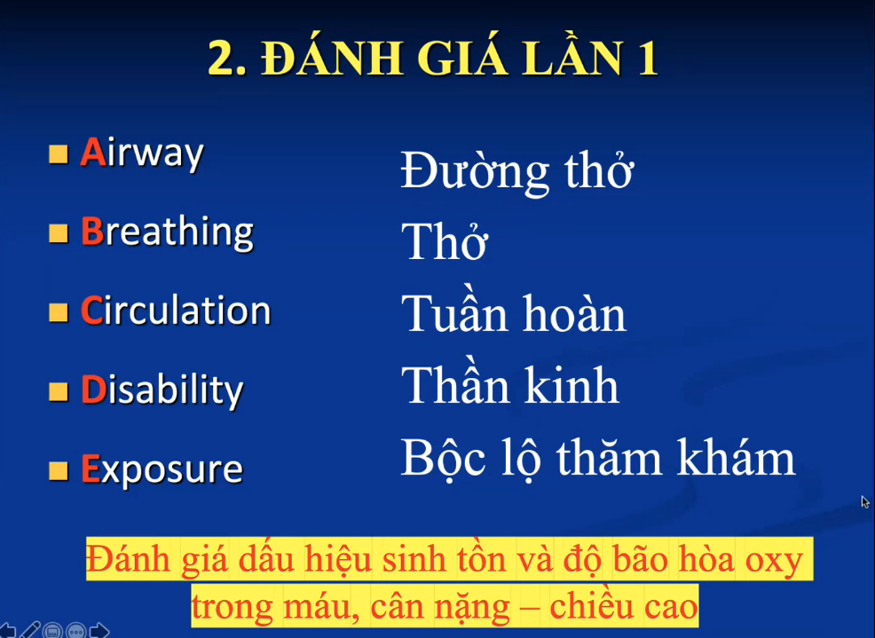

Sau khi đã làm 4 động tác trên rồi thì sẽ đánh giá sơ bộ – đánh giá lần 1.

Khi nãy cũng đã đánh giá rồi nhưng mà đánh giá rất nhanh, còn bây giờ sẽ đánh giá kĩ.

Bao gồm đánh giá dấu hiệu sinh tồn, độ bão hòa oxy, cân nặng và chiều cao; bởi vì chúng ta cần những thông số này để xử trí tốt hơn.

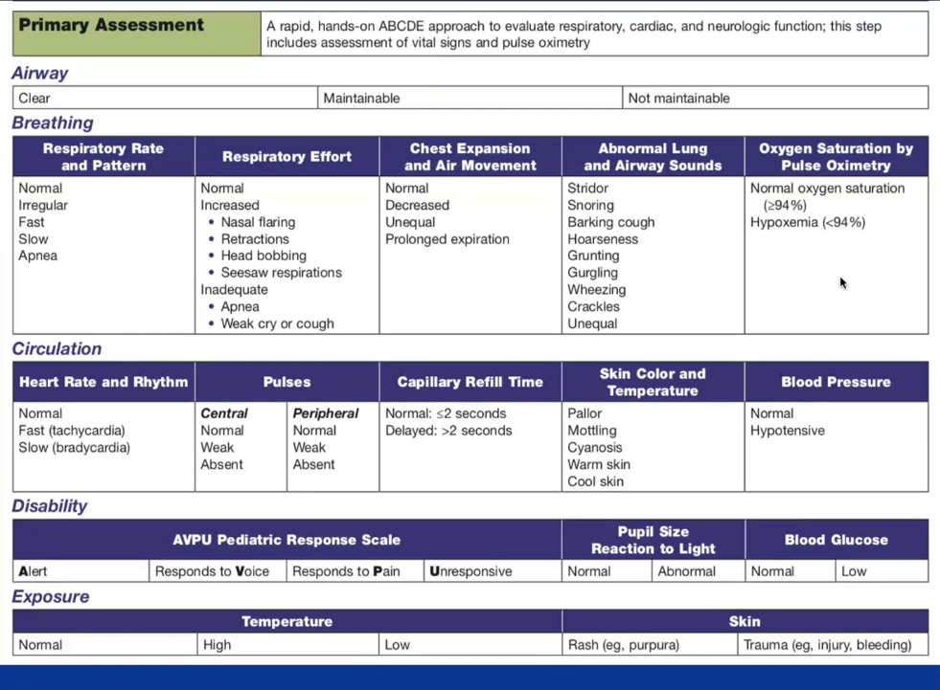

Nhớ thiếu oxy là SpO2<94%

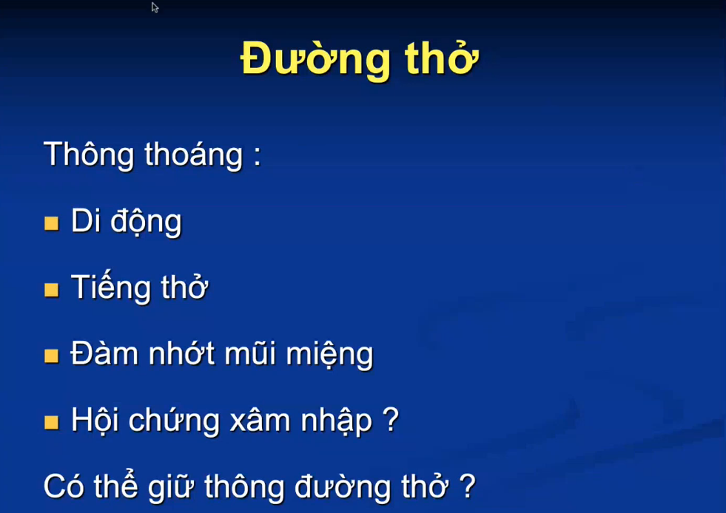

Đầu tiên là A – Airway – Đường thở

Đánh giá về mặt chức năng: đường thở phải thông thoáng.

* Xem thử bn còn thở hay không. Bn còn thở thì chắc chắn là đường thở đó không bị tắc nghẽn hoàn toàn, còn bán tắc hay không thì chưa nói được. Khi này thì có thể hơn yên tâm một chút.
* Nghe tiếng thở: có tiếng thở rít, khò khè, lạo xạo…
* Xem đàm nhớt mũi miệng
* Xem thử có hội chứng xâm nhập hay không

Các cách làm thông thoáng đường thở:

* Không có dụng cụ: chỉnh tư thế thông đường tối ưu (ngửa đầu – trẻ nhỏ ngửa ít hơn trẻ lớn do vị trí của dây thanh âm của trẻ nhỏ khoảng C1-2, người lớn khoảng C5, nâng cằm, lót khăn – lót bao khăn là đủ), nằm đầu cao nếu khó thở, nằm đầu thấp nếu shock, nằm nghiêng nếu bn có dị vật hay lưỡi to, phương pháp Hemlich, vỗ lưng ấn ngực…
* Có dụng cụ: nhỏ nước muối sinh lí, đặt ống thông miệng hầu hay mũi hầu, đặt NKQ

Khi làm bất cứ thủ thuật gì: có chỉ định không – có chống chỉ định không

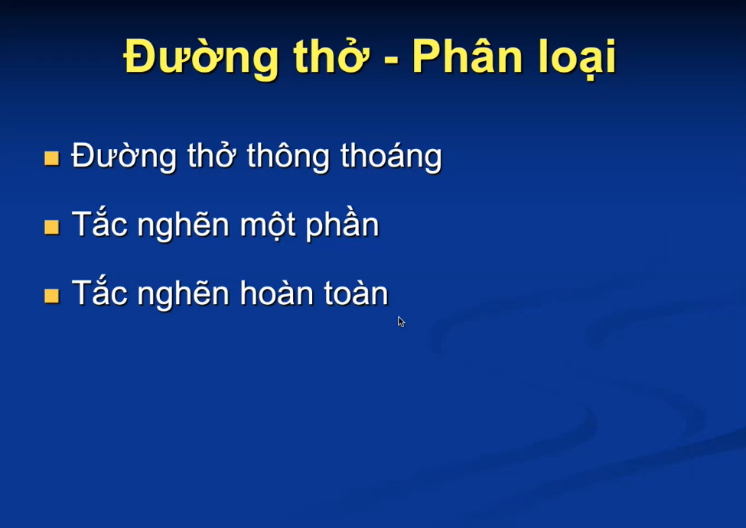

Sau khi phân loại thì sẽ xử trí dựa theo mức độ đã phân loại.

Xử trí học trong bài *Các dụng cụ hô hấp* và *CBL Suy hô hấp*.

Khi xử trí đường thở thì phải nhớ:

* + 1. Tư thế: nằm đầu bằng hay đầu cao thì dễ thở hơn, đầu của bn ở tư thế nào mở thông đường thở tối ưu nhất ở trẻ sơ sinh, trẻ nhỏ…
    2. Làm thông đường thở bằng dụng cụ: hút đàm nhớt (xem kĩ thuật hút đàm nhớ),
    3. Những trường hợp nào cần phải cẩn thận khi xử trí đường thở (không phải trường hợp nào cũng như nhau)
    4. Những biện pháp cấp cứu dị vật: vỗ lưng ấn ngực hoặc Hemlich. Nếu trẻ lớn còn nói được, còn thở tốt, thì khuyến khichd trẻ ho về đẩy dị vật ra ngoài, nếu diễn tiến xấu hơn thì mình sẽ làm những kỉ thuật vỗ lưng (chỉ làm khi cần thiết thôi vì lâu thật lâu mình mới làm, làm k đúng thất bại thì sẽ nguy hiểm cho bé)
    5. Đặt nội khí quản: nếu không được thì dùng mask thanh quản. Sau này đi làm, cần nhận diện ra tình huống đặt NKQ khó (bất thường tai mũi họng, đường thở) để mời người có kinh nghiệm đặt NKQ (mình thấy bn khó thở mà nhào vô đặt NKQ, trước khi đặt thì chích thuốc an thần giãn cơ, chích xong ngưng tim ngưng thở mà mình loay hoay không đặt được thì bé sẽ chết não luôn).

Những tình huống cần lưu ý có thể nguy hiểm co bn:

* Bn có dị vật, chỉ mới bán tắc thôi nhưng trong lúc khám bệnh, giữ bn nằm… làm kích thích bn, dây thanh âm mở ra – dị vật lọt xuống – tắc hoàn toàn luôn. Nếu đường thở chưa tắc nghẽn thì tránh đụng chạm bn
* Bn bị viêm thanh thiệt: Bé vô với tư thế ngửi hoa, ngửa cổ để đường thở thông thoảng, bé hơi cuối xuống để thở, chảy nước miếng nhiều, cổ hơi bành ra, vẻ mặt nhiễm trùng nhiễm độc nhiều thì nếu bắt bn nằm ra là sẽ tắc đường thở – tử vong. Trong tình huống này nên hội chẩn mời gây mê, rồi mới tính tiếp, chứ mình đừng lấy que đè lưỡi đụng vô bé nha

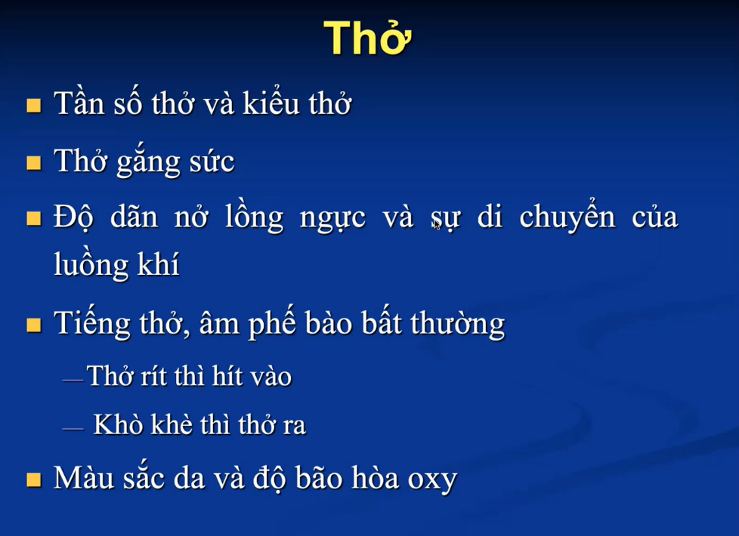

Thở t

Tiếp theo là B – Breathing – Hô hấp.

Mục tiêu: đánh giá bn có đang bị ảnh hưởng chức năng hô hấp.

Chức năng hô hấp gồm 2 chức năng quan trọng:

* + - 1. Thông khí: coi thử bn có thông khí đầy đủ hay không (khí vô, ra được không)
* Kiểu thở: giúp đánh giá nguyên nhân gây khó thở
* Nhìn độ giãn nở của lồng ngực
* Nghe thử âm phế bào có vào đủ hay không

1. Sự trao đổi oxy: có tốt hay không, có đủ hay không:

Màu săc da xem có trao đổi khí tốt hay không

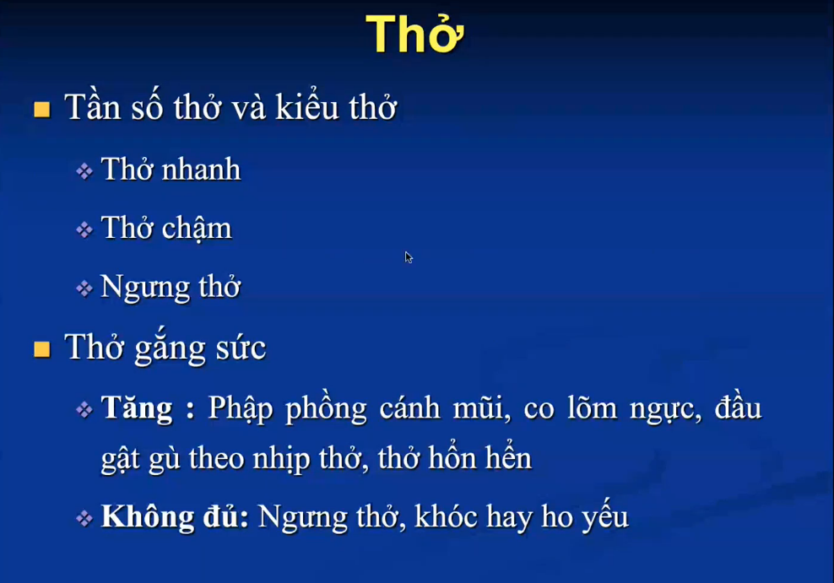

Tần số thở: thở nhanh hay thở chậm

Kiểu thở: thở đều hay không điều, có nhịp thở bất thường hay không.

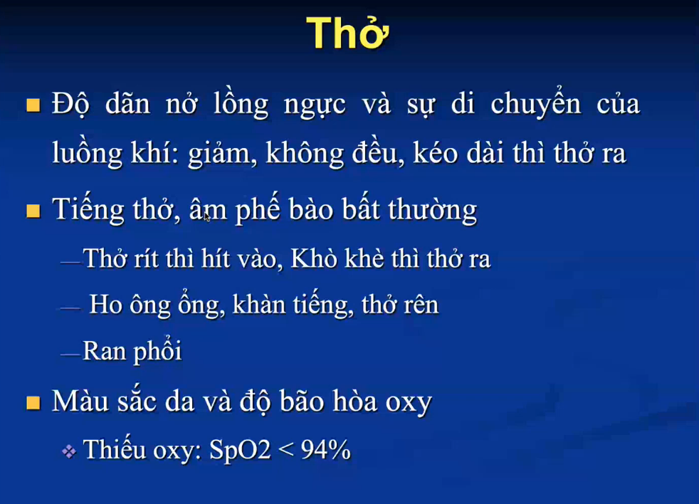

Quan trọng phải nhớ: SpO2 (khí trời) trên hay dưới 94% – mốc để xem bn có bị thiếu oxy hay không.

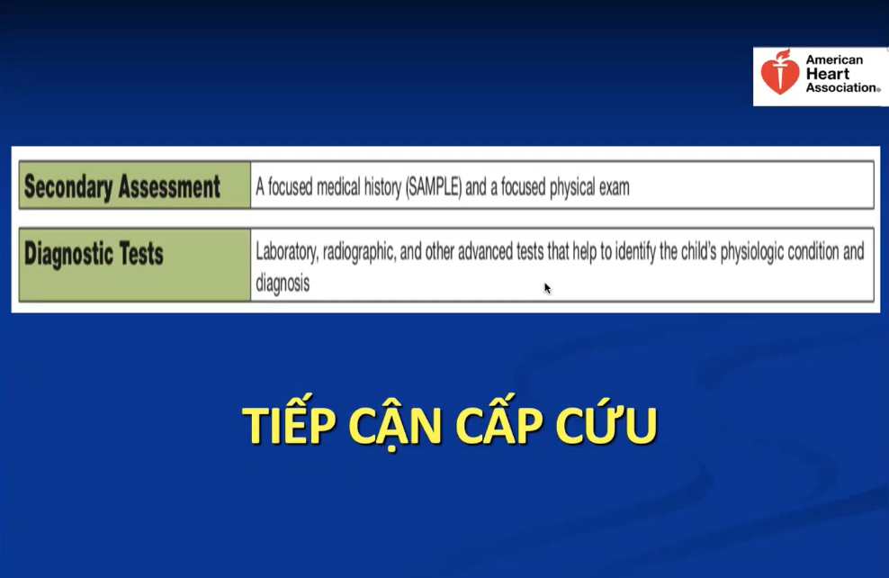

Từ đó đánh giá được mức độ nặng của bn.

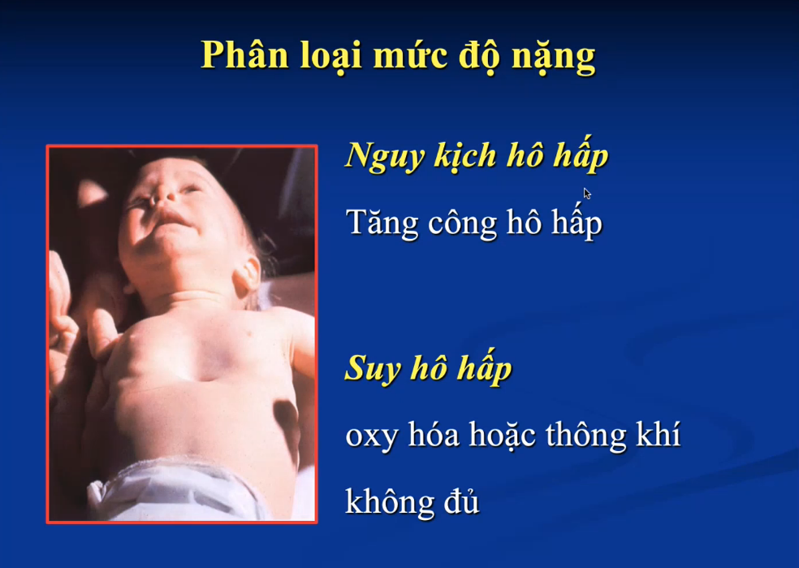

Trong bài học và những phác đồ của NĐ1, NĐ2: chia ra suy hô hấp độ 1, 2 , 3 nhưng bảng phân loại đó thì tài liệu tham khảo không rõ ràng và dùng từ *suy* thì không chính xác, vì khi đã *suy* thì đã tổn thương về mặt chức năng – đã mất bù.

Còn trong PALS hay APLS thì chỉ có 2 phân độ:

1. Nguy kịch hô hấp – Nguy kịch là distress trong respiratory distress
2. Suy hô hấp – Suy là failure:

Suy hô hấp có 2 chuyện là thông khí hoặc trao đổi CO2 không hiệu quả .

Nghe chữ nguy kịch thì nặng nề hơn là suy, nhưng mà thực sự thì nguy kịch hô hấp nhẹ hơn suy hô hấp nên cũng hơi lúng túng trong cách gọi tên.

Nói chung: nhớ là **nguy kịch hô hấp nhẹ hơn suy hô hấp**.

Cách xử trí và lựa chọn cung cấp oxy sẽ thay đổi tùy theo phân loại là nguy kịch hô hấp hay suy hô hấp.

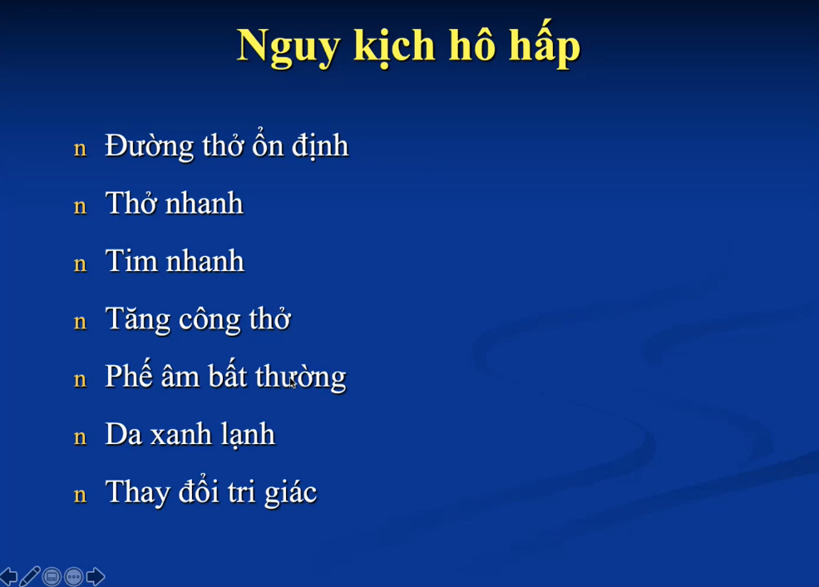

Khi đánh giá tổn thương một cơ quan thì bao giờ cũng phải đánh giá mức độ ảnh hưởng của nó đến những cơ quan còn lại.

Nếu mà mức độ ảnh hưởng của nó đến những cơ quan còn lại nhiều, thì chứng tổ tổn thương tại cơ quan đó đã vượt quá khả năng bù trừ của nó. Nếu tổn thương tại cơ quan đó ít thì tổn thương những cơ quan còn lại sẽ nhẹ nhàng hơn.

Nguy kịch hô hấp: đánh giá thần kinh và tim mạch thì chỉ thấy thay đổi nhẹ thôi.

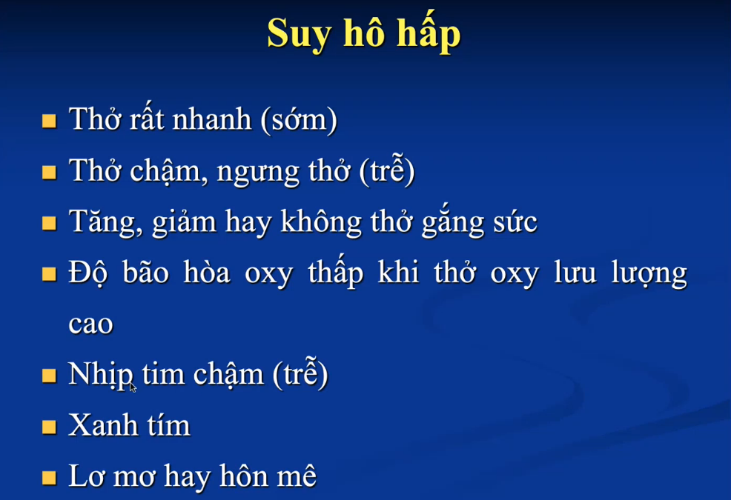

Suy hô hấp: đánh giá thần kinh và tim mạch thì chỉ thấy thay đổi nhiều, nặng nề - lơ mơ, hôn mê, xanh tím…Nó ảnh hưởng cơ quan rất nhiều, thở rất nhanh (trẻ nhỏ >70 l/p), gđ sau thở chậm lại.

Bé không gắng sức thì phải xem môi hồng hào không, nếu không gắng sức mà tím tái lơ mơ là SHH rồi.

Đánh giá suy hô hấp la xem ảnh hưởng tại đường hô hấp, xem ảnh hưởng 2 cơ quan quan trọng là tim mạch và tri giác

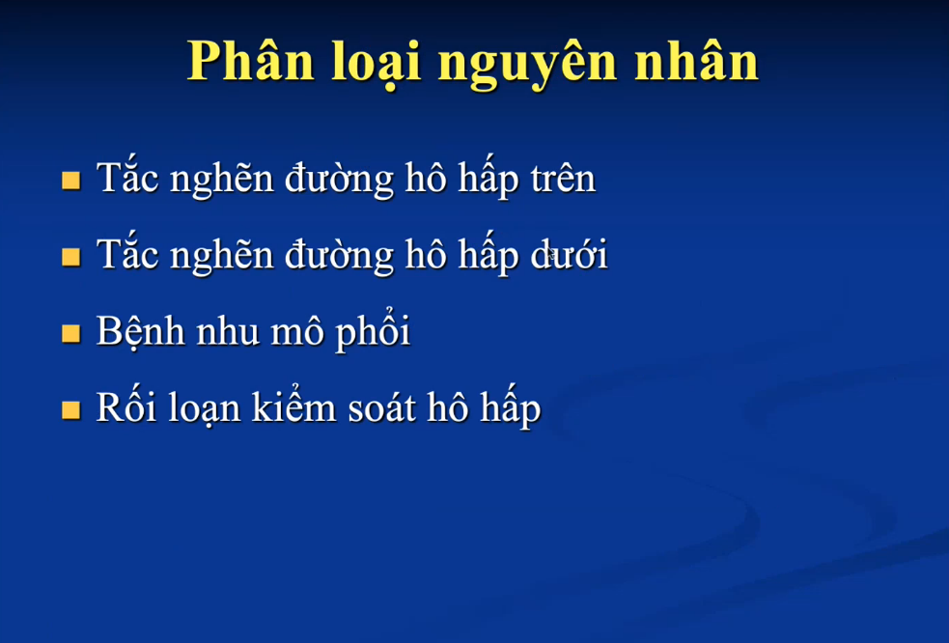

Phân loại này là theo giải phẫu học.

Có thể phân loại theo cơ chế về sinh lý bệnh, theo giải phẫu học, hay theo diễn tiến thời gian cấp/mạn, hay theo thời điểm như trước sinh/sau sinh/ngay vừa sau sinh (trong sơ sinh thường phân loại vậy).

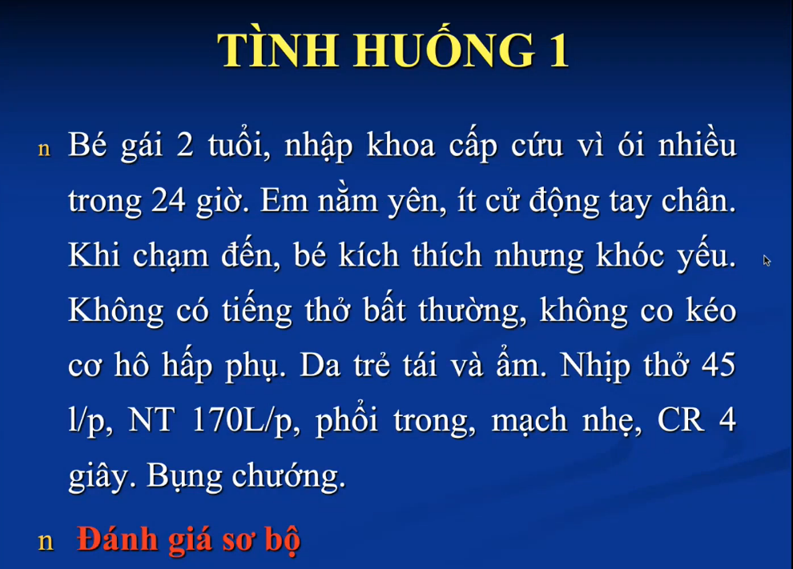

Đánh giá sơ bộ ở bn này:

**A – Airway** – Đường thở: thông thoáng ð tiếp tục nằm tư thế hiện tại.

**B – Breathing** – Hô hấp: thở nhanh so với tuổi

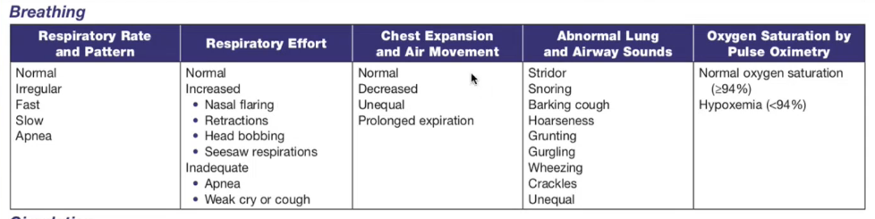

ð Còn thiếu thông tin về mức độ thông khí (chest expansion) và SpO2.

Phân loại về mức độ: Nguy kịch hô hấp (đường thở ổn định, thở nhanh, nhịp tim nhanh, thay đổi tri giác, da tái; chưa có tăng công thở và tiếng thở bất thường).

**Bn này chỉ thở nhanh, không tăng công hh thì có gọi là nguy kịch hh không?**

Thực ra thở nhanh cũng là 1 phần trong tăng công hh. Bn thở nhanh trước, rồi thở không nổi nữa thì mới co kéo cơ hh phụ. Vì khi mình thiếu oxy thì phản ứng đầu tiên của mình sẽ là tăng nhịp thở lên.

**Nếu có thêm thông tin về SpO2, SpO2 < 94% thì có phân là suy hô hấp không?**

Không. Suy hô hấp thường là SpO2 < 90%. Còn SpO2 < 94% thường là mới thiếu oxy thôi và có thể là nguy kịch hô hấp. Phải đánh giá ảnh hưởng những cơ quan khác nữa. Vd bn bị bệnh tim bẩm sinh tím, thì SpO2 nền thấp – không gọi là suy hô hấp – mà phải ảnh hưởng đến chức năng của những cơ quan khác nữa. Do đó phải coi lại bài *Suy hô hấp* kĩ để xem đánh giá trên bn thường như thế nào, bn tim bẩm sinh thì lấy mốc SpO2 là bao nhiêu…

Cần phải nắm rõ:

* Mốc nào để đánh giá là có nguy kịch hô hấp hay suy hô hấp?
* Khi bn đã nguy kịch hô hấp/suy hô hấp, thì mục tiêu cần đạt được là gì?

(vd SpO2 cần lên bao nhiêu, nhịp thở bao nhiêu, tình trạng… thì là đạt)

Bài học hôm này chỉ mới tới phần **NHÌN**, đừng nôn nóng nha hihi.

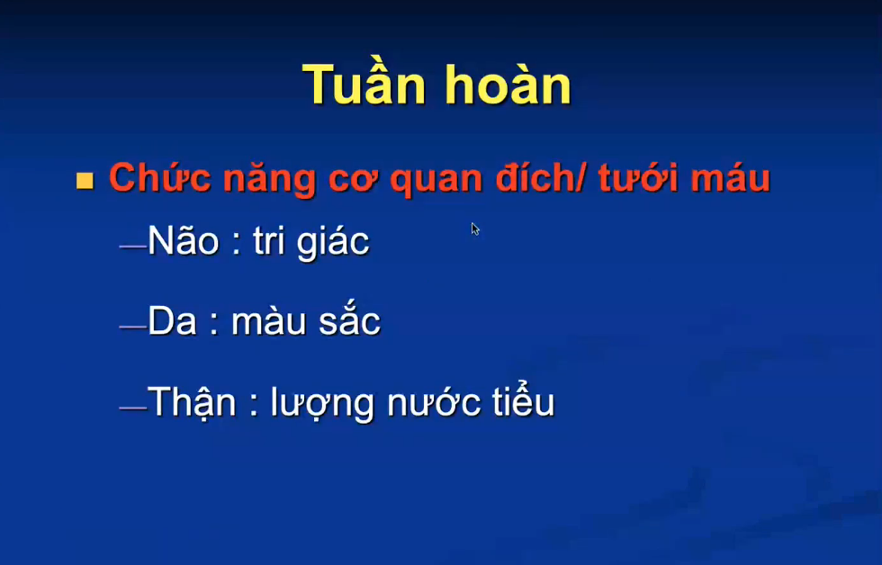

Thứ ba là đánh giá C – Circulation – Tuần hoàn

Tuần hoàn có chức năng cung cấp máu cho các cơ quan khác.

Tiêu chí quan trọng nhất: tưới máu đến các cơ quan có đủ không?

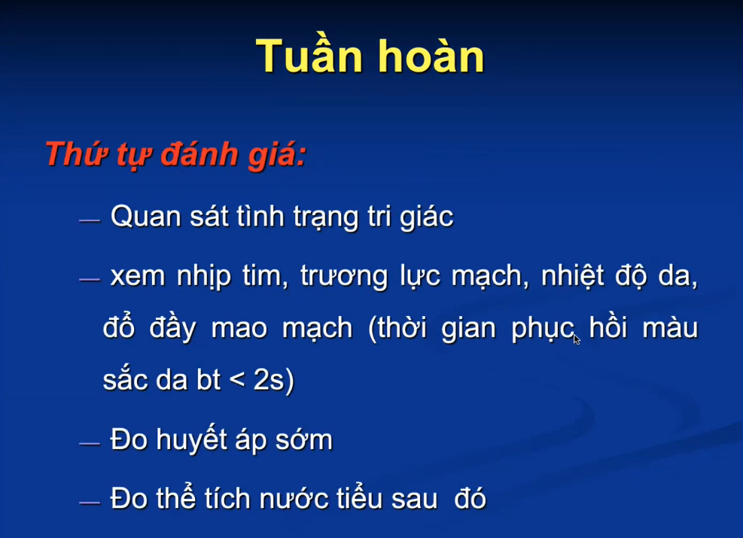

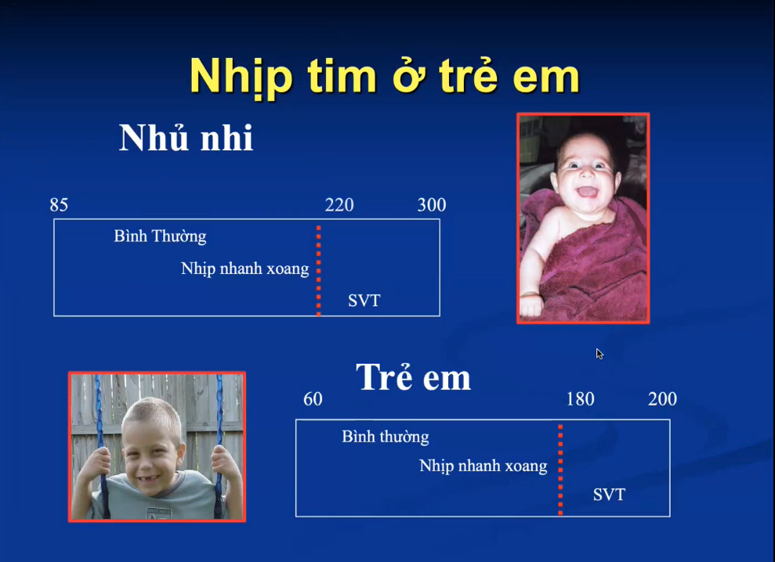

**Lưu ý các mốc:**

* Nhịp chậm: < 60 lần/phút
* Nhịp nhanh cần lưu ý là:
  + Trẻ nhũ nhi: > 220 lần/phút
  + Trẻ em: > 180 lần/phút

Lưu ý cái nhịp nhanh kịch phát trên thất

Ở đây nhũ nhi là infant, trẻ < 1 tuổi (một số tài liệu của Pháp là < 2 tuổi)

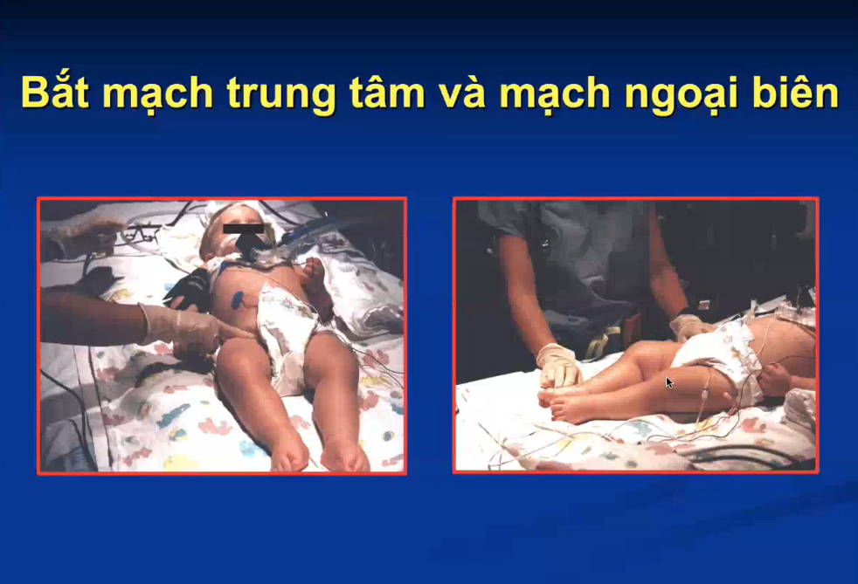

Lưu ý: Nếu bắt mạch trung tâm có mà mạch ngoại vi yếu ð tưới máu còn kém.

Vd như đo HA thấy HA tốt rồi, nhưng bắt mạch thì trung tâm có mà mạch ngoại vi chưa có ð bn chưa ra khỏi sốc.

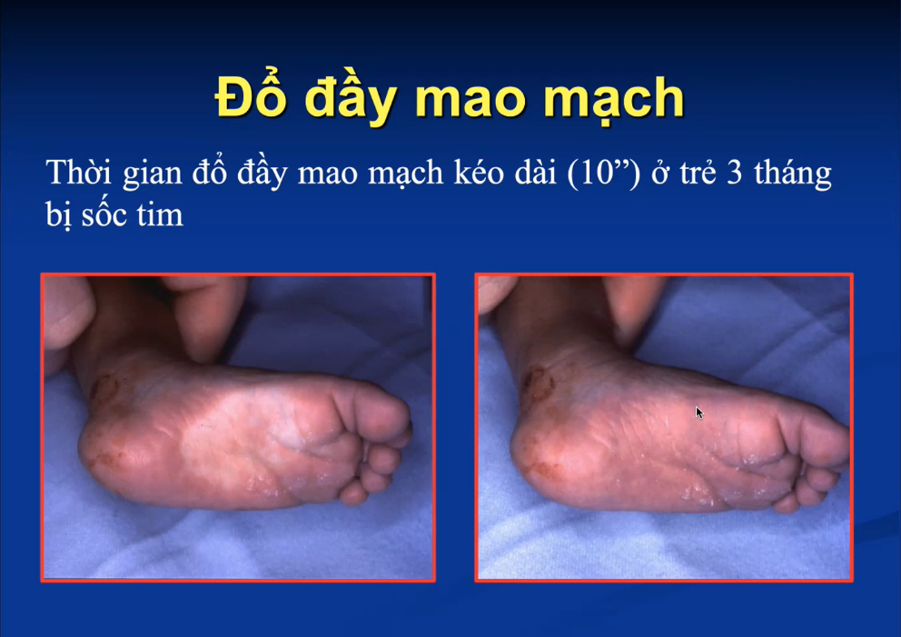

Trong hình là người ta ấn trên chi của bé để cho chúng ta thấy thôi.

Còn trên lâm sàng khi bé vào shock hay môi trường lạnh thì ấn ở những vùng chi như vầy thì không chính xác lắm (do chi lạnh), ta sẽ ấn ở những vùng thân, ở ngay xương ức để xem thời gian đổ đầy mao mạch.

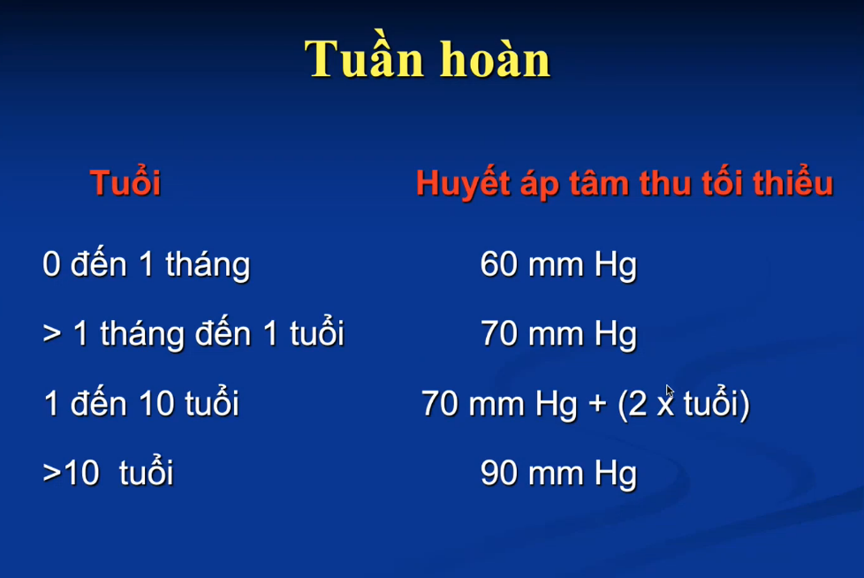

Đi trên lâm sàng thì sẽ thấy có 1 giá trị nữa là HA trung bình. Khi đặt catheter động mạch đo HA xâm lấn thì dùng trị số HATB thì sẽ ổn định hơn HATThu tối thiểu.

Khi bé có HATThu < HATThu tối thiểu: coi chừng bé bị sốc mất bù

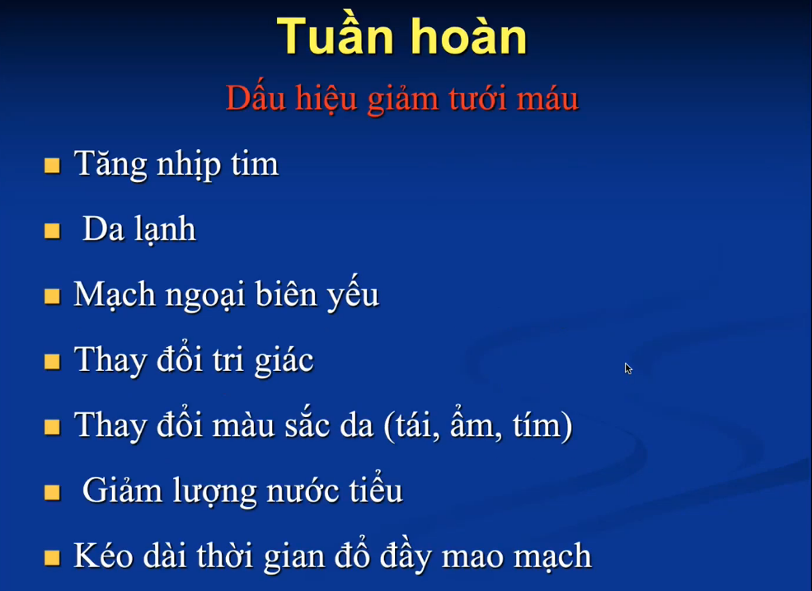

Lượng nước tiểu là khó đánh giá nhất trong các triệu chứng trên. Cẩn thận với **lượng nước tiểu**: trong giai đoạn đầu để đánh giá shock thì thường đôi khi kém chính xác. Chúng ta thường chỉ hỏi là bn có tiểu ít đi hay không thôi, còn nếu đặt sonde tiểu mà ra lượng nước tiểu nhiều thì đôi khi đó là lượng nước tiểu tồn dư.

Tuy nhiên trong quá trinh theo dõi thì lượng nước tiểu là một yếu tố quan trọng: giúp đánh giá là có đủ lượng dịch để tưới máu thận hay không, hay nói cách khác là thận còn làm việc hiệu quả và đủ dịch tới thận hay không.

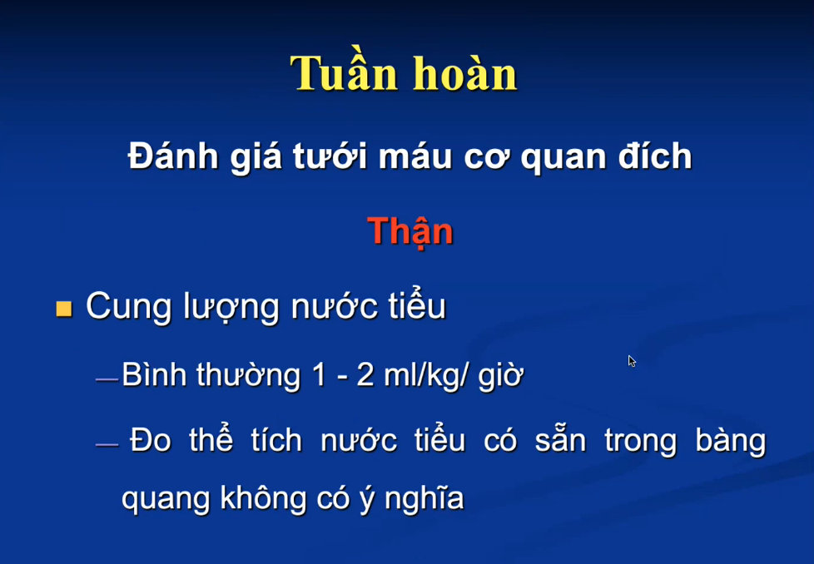

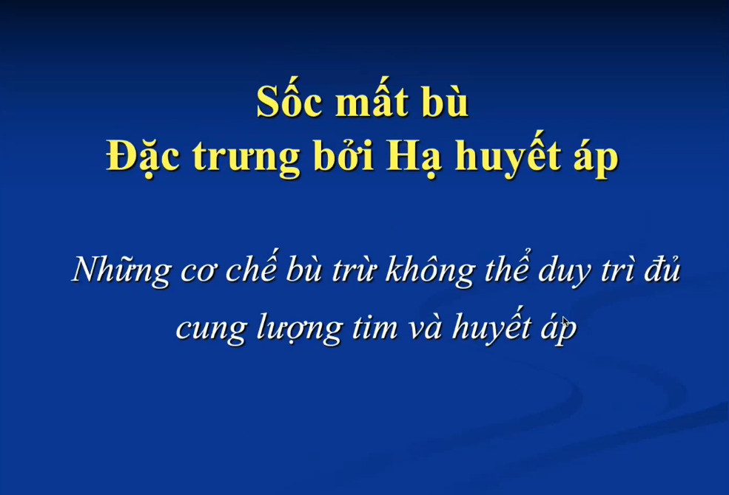

Sau khi đánh giá tuần hoàn xong thì sẽ phân loại:

* Có sốc hay không có sốc?
* Sốc còn bù hay là sốc mất bù?

Nếu có dấu hiệu của giảm tưới máu: coi chừng có sốc.

Nếu có tuột huyết áp: coi chừng là sốc mất bù.

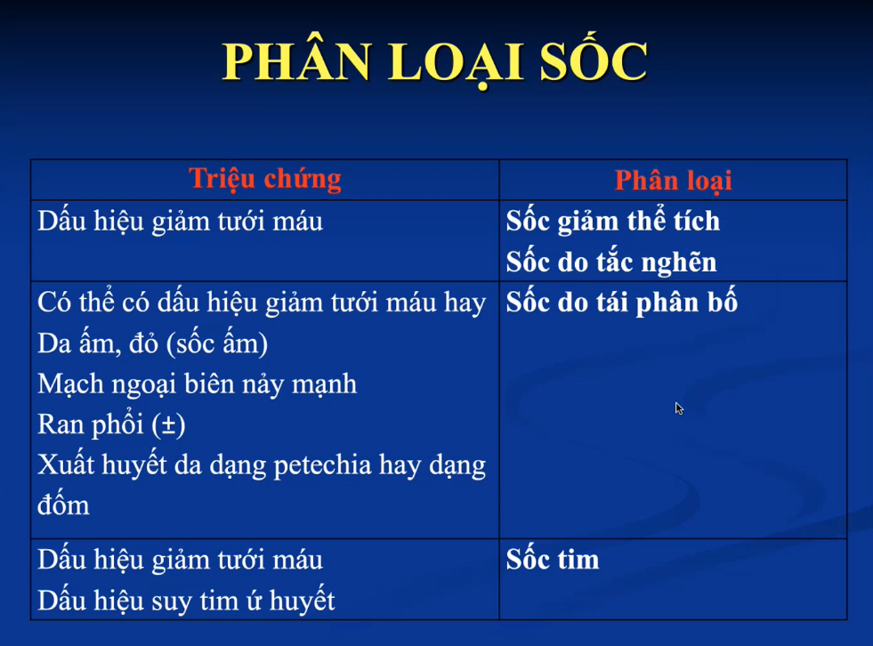

Hồi xưa còn có sốc không phân ly – dissociative shock – sốc do MetHb. Nhưng giờ người ta bỏ ra rồi, xếp riêng ra chứ không xếp vô đây nữa.

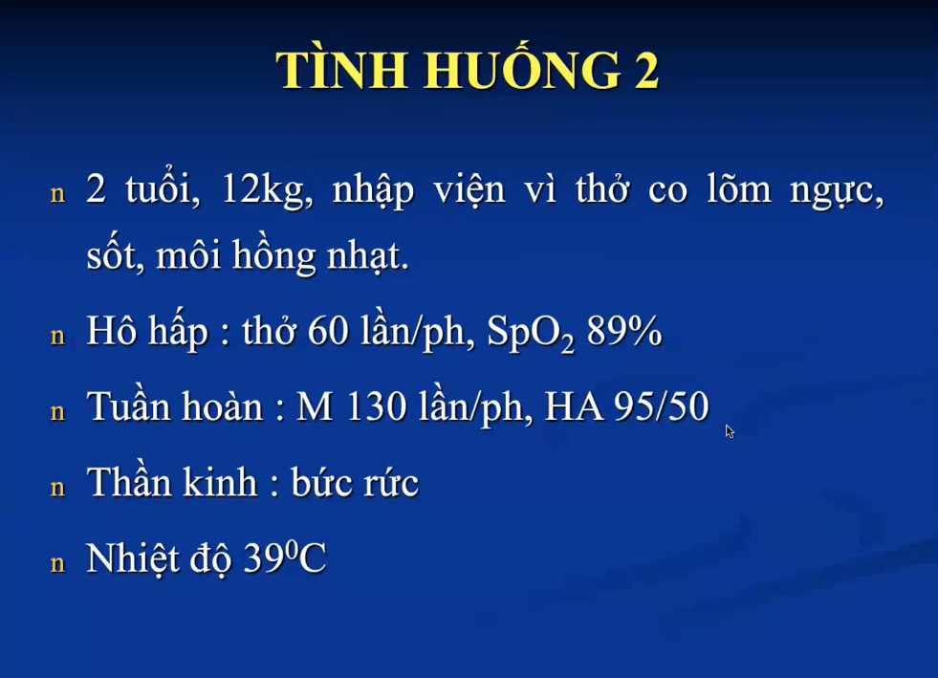

**Ấn tượng ban đầu: bé này có suy hô hấp nên xử trí thở oxy liền**

**Đánh giá ABCD:**

**A – Airway – Đường thở**: vẫn còn thở – không tắc nghẽn hoàn toàn (do không có đàm nhớ, dị vật, không tiếng thở bất thường, lồng ngực vẫn di động tốt)

**B – Breathing – Hô hấp**:

* Tần số thở và kiểu thở: thở nhanh (130 lần/phút)
* Thở gắng sức: tăng – co lõm ngực
* Độ dãn nở của lồng ngực và sự di chuyển của luồng khí: không ghi nhận
* Tiếng thở, âm phế bào bất thường: không ghi nhận
* Màu sắc da và SpO2: môi hồng nhạt, SpO2 89%

ð Nguy kịch hô hấp *(do chưa ảnh hưởng nhiều các cơ quan khác): thở co lõm ngực thì không biết có gắng sức nhiều hay không, bé này không có thở rất nhanh (2 tháng 60 là k phải rất nhanh), bé này SpO2 giảm nhưng chưa phải là SpO2 giảm với thở oxy lưu lượng cao. Nên triệu chứng lấm àng không rõ rệt của SHH, ngoại trừ cái SpO2 có vẻ giảm nhiều thôi. SHH thường SpO2<90%, nguy kịch hô hấp thì SpO2 <94%. Ca này chưa ảnh hưởng nhịp tim, tri giác, mức độ SHH thì chưa có lắm, nó đang nằm giữa nguy kịch và SHH nên chưa phải là SHH thực sự, chưa kể bé này có sốt làm nhịp tim nhanh, nhịp thở nhanh. Bé SpO2 giảm có thể do tắc nghẽn hô hấp nhẹ (cho hút đàm nhớt đôi khi SpO2 trở lại bình thường liền)*

**C – Circulation – Tuần hoàn**:

* Tri giác: bứt rứt: bứt rút này thì thần kinh ảnh hưởng chưa nhiều
* Nhịp tim: 130 lần/phút (< 180: bình thường theo tuổi)
* Trương lực mạch: không ghi nhận
* Nhiệt độ da: không ghi nhận
* CRT: không ghi nhận
* HA: 95/60 mmHg (> HATThu tối thiểu = 70 + 2 x 2 = 74)
* Thể tích nước tiểu: không ghi nhận

ð Không sốc

**Nhớ 2 điểm quan trọng**:

* SpO2 là điểm cuối cùng để đánh giá bn có đảm bảo được cung cấp oxy hay không. Nếu thấp quá thì là vấn đề quan trọng.
* Đánh giá ảnh hưởng của hô hấp đến thần kinh và tim mạch: nếu suy hô hấp thì sẽ ảnh hưởng nặng nề, còn nếu chỉ mỗi SpO2 giảm mà chức năng 2 cơ quan khác, vd nhưng trong case là nhịp tim không nhanh lắm, tri giác cũng không đến nỗi nào thì phải coi lại thử có đúng là suy hô hấp thiệt không.

Tình huống này nằm ở khoảng giữa của nguy kịch và suy hô hấp. Nếu không xử trí kịp thời sẽ chuyển sang suy hô hấp. Có nhiều yếu tố ảnh hưởng SpO2 lắm. Nhất là ở trẻ em, nhiều khi cái phổi không có gì hết nhưng mà nó chỉ cần nghẹt mũi, thở không tốt là SpO2 nó tụt liền. Do đó ở hồi sức cấp cứu, khi thấy bn tụt giảm SpO2 thì bs đầu tiên sẽ coi thông khí của bé có tốt không, có tắc đàm nhớt hay không – nhiều khi chỉ cần hút đàm nhớt một tí là nó ổn lại.

SpO2 hay những thông số khác trên lâm sàng cũng thường dao động nhiều lắm, cần theo dõi nhiều lần và lựa chọn con số để tin tưởng.

Nếu thấy SpO2 của trẻ tụt nhanh thì cần kiểm tra **DOPE**

* D – Displacement: dụng cụ bị lệch vị trí
* O – Obstructive: tắc nghẽn
* P – Pneumothorax: tràn khí màng phổi
* E – Equipment: thiết bị hư

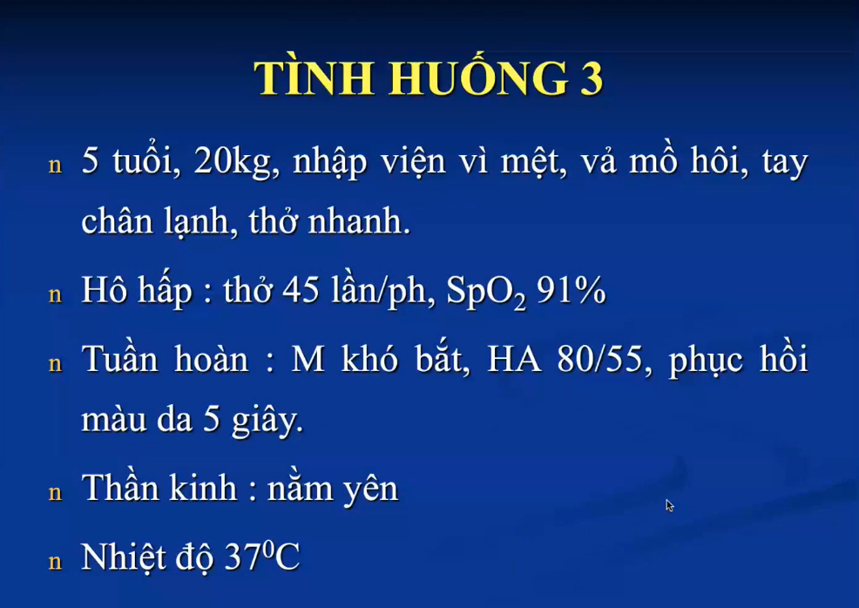

**Ấn tượng ban đầu**

* A – Appearance – Tri giác: nằm yên

*Thà giết lầm hơn bỏ sót – dù ca này có thể đang ngủ hoặc hôn mê nhưng phải luôn nghĩ đến tình huống xấu nhất ð chắc chắn có thể nói ca này là* ***không tỉnh táo****, chứ không thể nói là ca này đang ổn ð cần đánh giá kĩ hơn.*

* B – Breathing – Hô hấp: thở nhanh, không co kéo
* C – Circulation – Tuần hoàn: không nói màu sắc da nhưng với SpO2 này thì nghĩ là màu sắc da sẽ tái

Bé có ngưng tim ngưng thở không? Không

Bé có suy hô hấp tuần hoàn không? Có

Sốc này là sốc mất bù vì HA hạ (ngưỡng tâm thu tối thiểu là 70+2n), dấu hiệu giảm tưới máu (tri giác thay đổi, mạch khó bắt, CRT 5s), 25mmHg là HA kẹp rồi

Cần quan tâm kiểu thở để biết tác nhân gây khó thở là gì (bé này sốc nên kiểu thở là thở nhanh, nếu toan rồi thì thở nhanh sau trong toan chuyển hóa)

Trước giờ, mấy đứa bị sốc người ta chỉ chú trọng dịch truyền thôi, Nếu cung cấp oxy thì ngta cũng cung cấp oxy qua canula thôi. Tuy nhiên, khi thở oxy qua canula thì lưu lượng thập và FiO2 không ổn định. Người ta thấy sốc thì mất cung cầu oxy, nên người ta hạn chế cái gì làm tăng công thở của bệnh nhân, nên người ta sẽ thở oxy FiO2 cao, với FiO2 60% trở lên nên thường là qua mask 10l/p. Nếu sau vài đợt truyền dịch mà bn chưa ra sốc thì đặt NKQ luôn để giảm công thở của bn.

Thiết lập đường tuyền để đưa thuốc va dịch vô. Nếu sau vài lần lập đường truyền không thành công thì lập đường tuyền qua xương luôn, nếu trẻ sơ sinh thì chích qua tĩnh mạch?? (tĩnh mạch rốn hả gì trời-tui tự nghĩ). Người ta thường dùng vein lớn như ở cổ, cánh tay. Sau này có kĩ thuật chích vein dưới hướng dẫn của siêu âm nữa

Khi thấy bn như vậy thì cần xử trí nhanh vì chưa đánh giá rõ được tri giác. Nếu ở cấp cứu thì cần phải xử trí nhanh hơn nữa (nếu còn chưa nắm rõ tri giác). Còn nếu mà không lo lắng quá thì có thể xử trí như một ca suy hô hấp nặng cũng được – cho thở oxy thêm xíu cũng không ảnh hưởng gì đến bn, rồi sau khi thở oxy ổn rồi thì tháo ra.

**Đánh giá lần 1**

**A – Airway – Đường thở**: vẫn còn thở – không tắc nghẽn hoàn toàn

**B – Breathing – Hô hấp**:

* Tần số thở và kiểu thở: thở nhanh (45 lần/phút)
* Thở gắng sức: không ghi nhận
* Độ dãn nở của lồng ngực và sự di chuyển của luồng khí: không ghi nhận
* Tiếng thở, âm phế bào bất thường: không ghi nhận
* Màu sắc da và SpO2: SpO2 91%

ð Nguy kịch hô hấp *(do không phải là cơ quan chính bị tổn thương)*

**C – Circulation – Tuần hoàn**:

* Tri giác: *nằm yên*
* Nhịp tim: không ghi nhận
* Trương lực mạch: khó bắt
* Nhiệt độ da: tay chân lạnh
* CRT: 5 giây
* HA: 80/55 mmHg (= HATThu tối thiểu = 70 + 2 x 5 = 80) ð HA này 25 là **kẹp**
* Thể tích nước tiểu: không ghi nhận

ð Sốc mất bù

Bn này lúc đánh giá ấn tượng ban đầu thì cả 3 cơ quan đều có vấn đề, tuy nhiên bn chỉ thở nhanh, không thở co kéo nên có thể nghĩ là do tuần hoàn ảnh hưởng hô hấp và thần kinh, chứ không phải hô hấp là chính. Do nếu mình nhận định hô hấp là chính thì mình sẽ đánh giá là suy hô hấp, nhưng nếu tuần hoàn là chính thì bn này là nguy kịch hô hấp.

Bn này mình thấy ảnh hưởng nặng nề nhất là ở tuần hoàn.

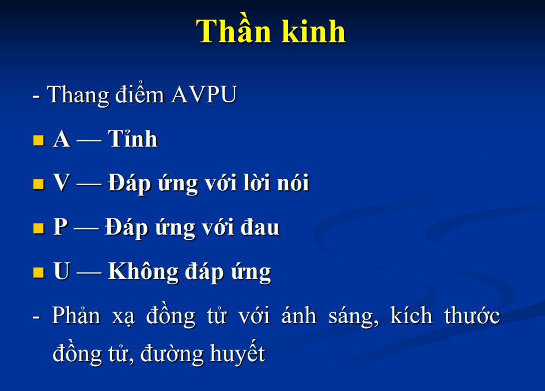

Tiếp theo là D – Disability – Thần kinh

Về thần kinh:

* Đánh giá nhanh bằng thang điểm AVPU
* Đánh giá kĩ hơn bằng thang điểm Glasgow

Do đó trong giai đoạn đánh giá sơ bộ thì thường dùng thang điểm AVPU.

**Phải** **coi lại bài *Đánh giá về đồng tử***: Đồng tử giãn 1 bên? Đồng tử giãn 2 bên? Đồng tử co nhỏ? Tương ứng với tổn thương ở đâu?...

**Nguyên tắc cơ bản phải nhớ**: mọi bn nặng phải thử đường huyết

Bn hạ đường huyết có thể có biểu hiện như sốc. Bn tăng đường huyết biểu hiện như hôn mê do nhiễm toan ceton. Nếu bn có sốc + tăng đường huyết mà truyền dịch nhanh thì tăng nguy cơ phù não.

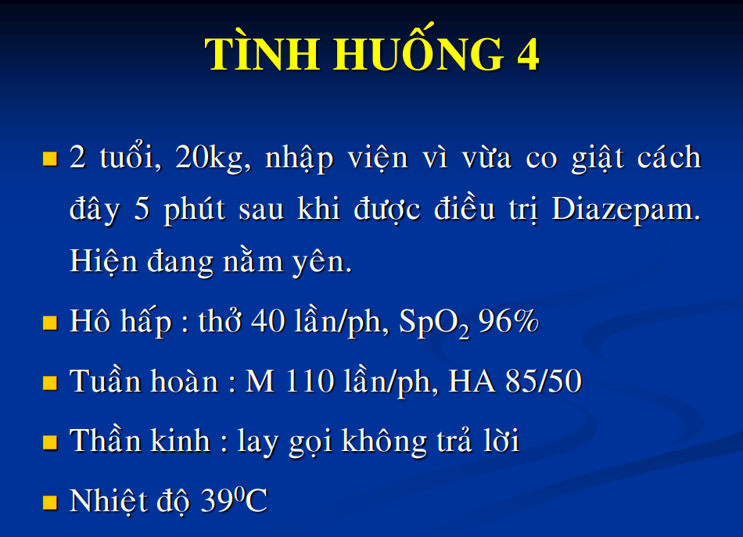

A – Airway – Đường thở: chưa phát hiện bất thường

B – Breathing – Hô hấp: không thở nhanh, không thở co kéo, SpO2 ổn

C – Circulation – Tuần hoàn: mạch không nhanh, HA không tuột

D – Disability – Thần kinh: lay gọi không trả lời ð (P) hoặc (U)

*Lay có thể không được tính là kích thích đau (không đủ mạnh)*

Bn này đã được chích Diazepam (Seduxen) nên có khả năng tình trạng thần kinh này là do đáp ứng thuốc (vì mỗi người đáp ứng khác nhau, có người chỉ giảm kích thích thôi nhưng có người sẽ đáp ứng nhiều hơn – lơ mơ). Tuy nhiên về mặt nguyên tắc, phải nghĩ là bn này có thể có vấn đề về thần kinh, vd là do bệnh sẵn (bệnh nền gây co giật) có hoặc là lơ mơ sau co giật (khoảng 30 phút) chứ không hài lòng với suy nghĩ rằng tình trạng này là do diazepam ð cần theo dõi xem khi diazepam hết tác dụng thì bn còn vậy không, khi đánh giá lại về thần kinh thì phải đánh giá kĩ hơn xem có những dấu hiệu khác hay không (vì vẫn có khả năng bn co giật vì thần kinh và vấn đề tri giác là do bệnh nền).

Những thuốc an thần sử dụng trong cấp cứu, thời gian td, bán hủy?

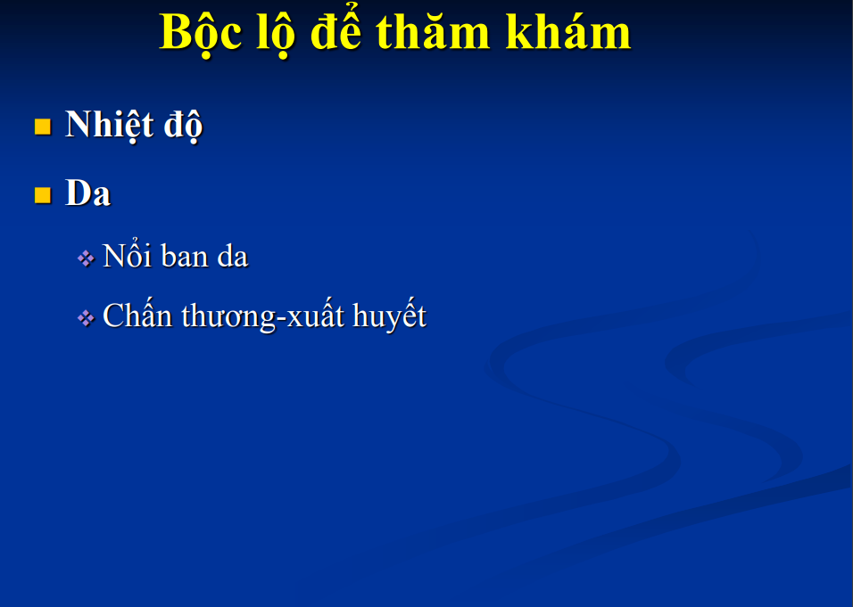

Cuối cùng là E – Exposure – Bộc lộ để thăm khám.

Mục đích: đánh giá bn có tổn thương ngoài da không, chấn thương, xuất huyết, bất thường nhiệt độ da, gãy xương…

Cần lật bn lên để xem vùng lưng và những vùng chi phía sau.

Từ đầu đến giờ chúng ta nói là tiếp cận bn nặng, nhưng chủ yếu là tiếp cận bn có bệnh lý nội khoa là nhiều. Trong trường hợp bn có bệnh lý ngoại khoa, bn nhập viện vì chấn thương và chảy máu thì bước đầu tiên có chữ C – Tuần hoàn – bao gồm có xuất huyết ở những vùng động mạch lớn để cầm máu cho bn. Nhớ là khi bn vào mà có chảy máu thì đầu tiên là cầm máu, chứ không phải coi bn thở như thế nào, đường thở ra sao… Dĩ nhiên là thường sẽ có ekip, mỗi người làm một chuyện, tuy nhiên nếu chỉ có một mình thì đầu tiên là cầm máu.

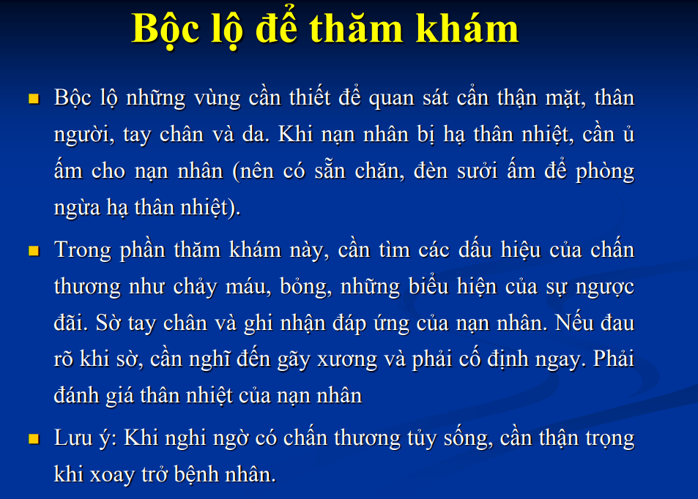

Lưu ý:

* Nếu ở nơi lạnh (vd miền Bắc, phòng máy lạnh), khi bộc lộ cần cẩn thận bn có thể bị hạ thân nhiệt.
* Khi xoay trở, thay đổi tư thế cần cẩn thận vì có thể làm tổn thương ở bn nặng nề thêm.

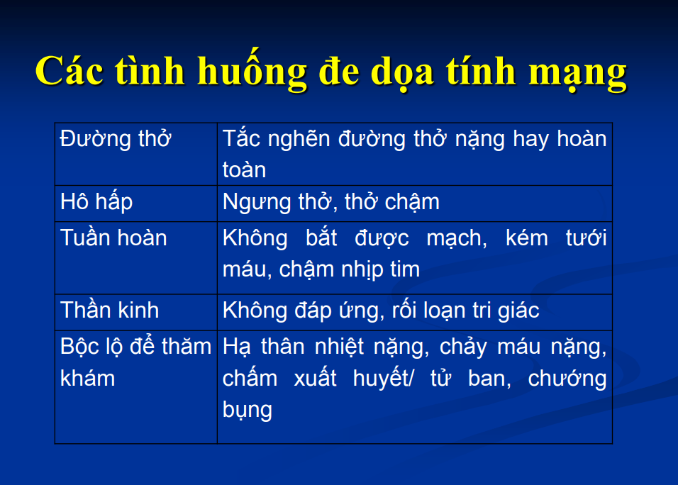

Tóm tắt những tình huống nặng cần nhận ra khi đánh giá lần 1.

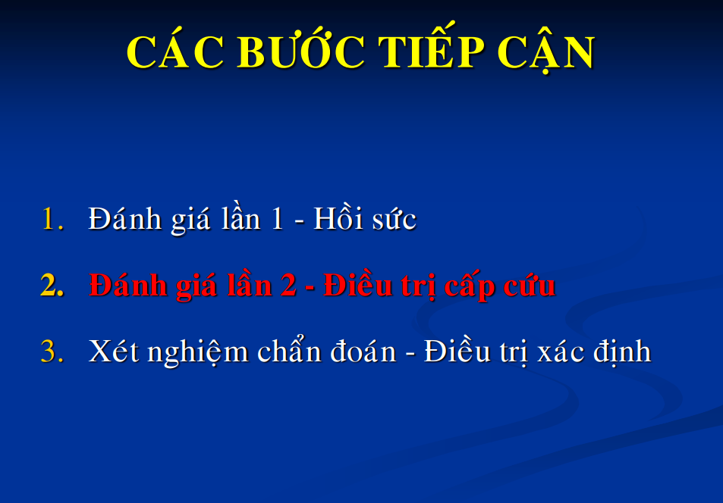

Trong đánh giá lần 2 cũng đánh giá lại ABCDE nhưng sẽ đánh giá kĩ hơn, hỏi lại bệnh sử và cùng lúc thì đề nghị các xét nghiệm chẩn đoán để điều trị xác định.

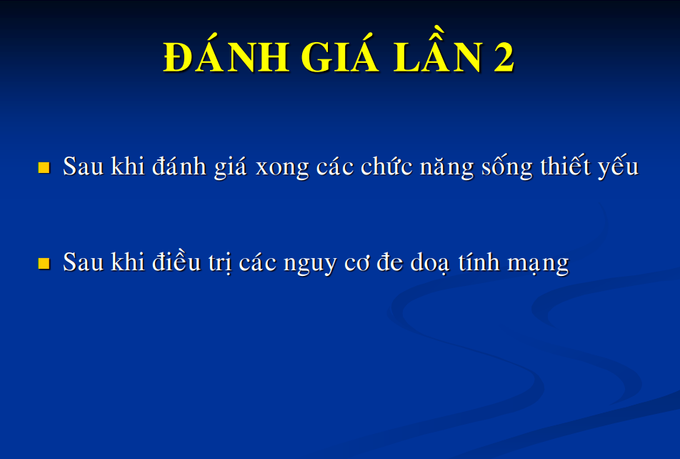

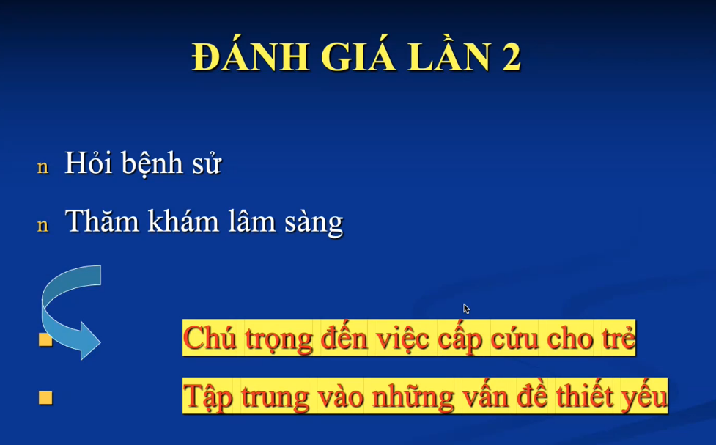

Tập trung vào những vấn đề thiết yếu – còn những vấn đề khác thì để xử lý sau.

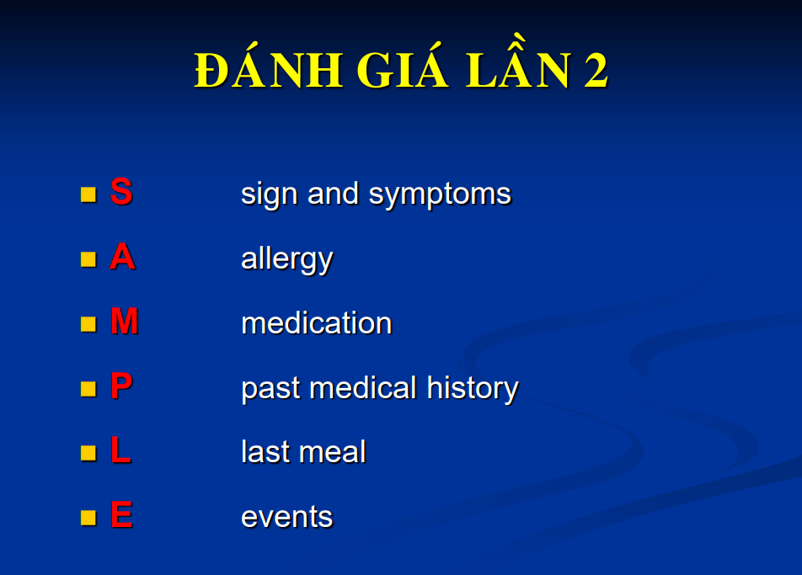

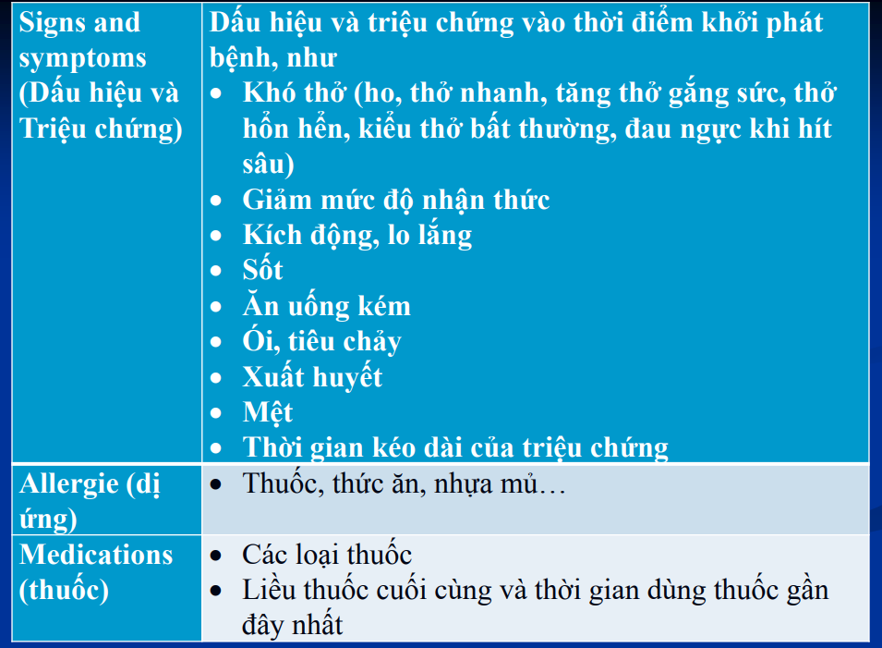

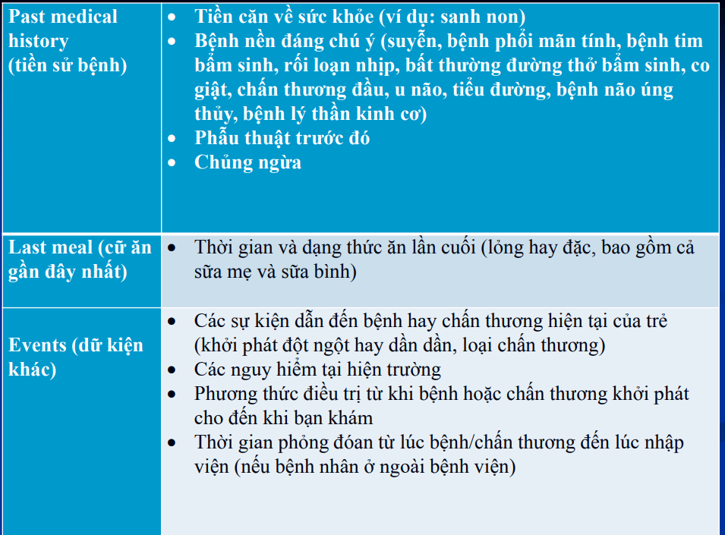

Hỏi về bữa ăn cuối là để xem bn có khả năng hạ đường huyết hay không; hoặc là còn thức ăn trong bụng trẻ hay không (để nếu cần làm thủ thuật gì đó).

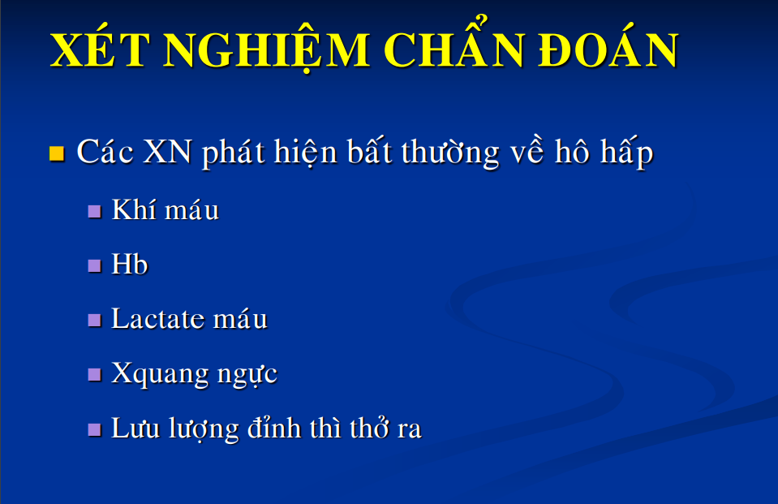

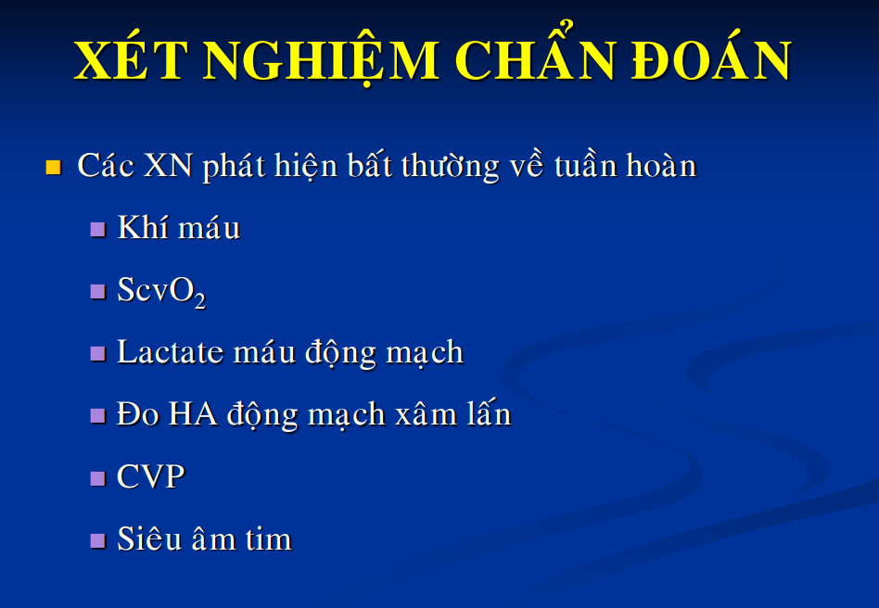

Đề nghị xét nghiệm tùy theo tình huống lâm sàng nghĩ đến, giúp chẩn đoán, phân biệt, tiên lượng, đánh giá biến chứng, hỗ trợ điều trị…

Do đó khi chẩn đoán bn phải gồm: (1) chẩn đoán sơ bộ, (2) nguyên nhân, (3) biến chứng, (4) tiên lượng, thì mới có thể đề nghị xn tương ứng.

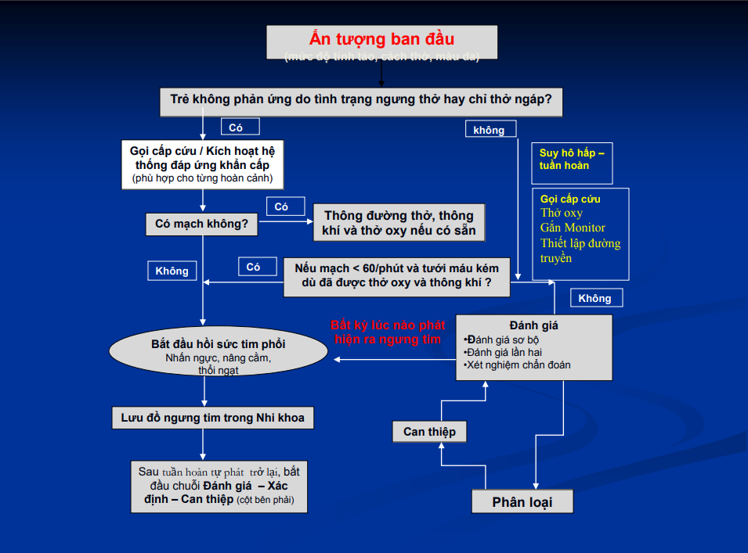

Tóm lại

Đầu tiên: nhìn xem em bé có khỏe không, cơ quan nào bị ảnh hưởng và có cần xứ trí cấp cứu hay không.

Nếu không cần xử trí cấp cứu thì mới đánh giá lần 1, lần 2. Mỗi lần đánh giá phải nhớ phân loại – xử trí – đánh giá lại (xem có đáp ứng không, có cần thay đổi không).

**Xử trí ban đầu tất cả là dựa trên đánh giá lâm sàng**, còn CLS là chỉ để hỗ trợ xem coi nhận định có chính xác không và giúp theo dõi diễn tiến.

**Bài tập tình huống**

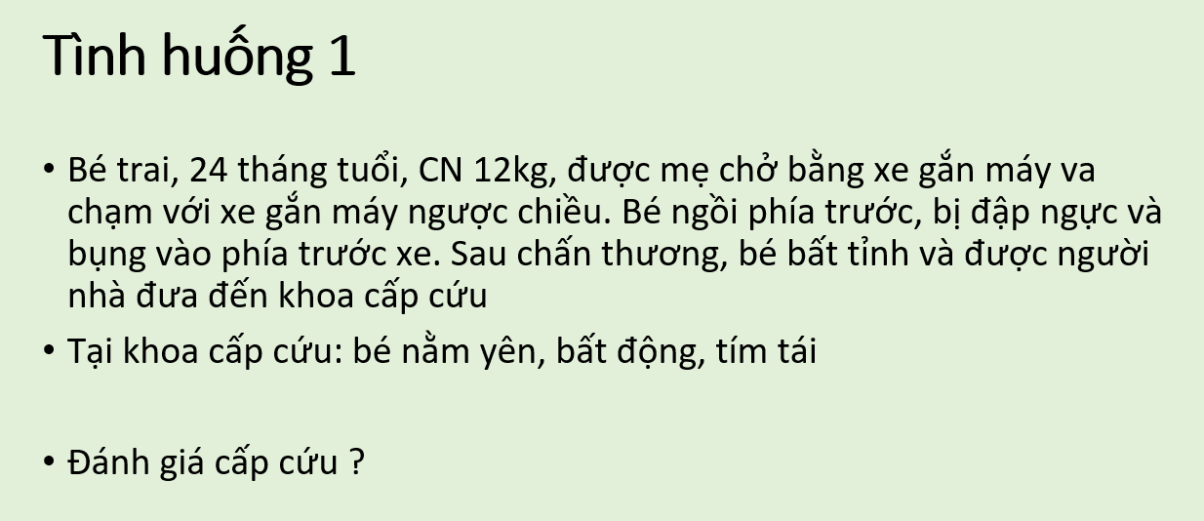

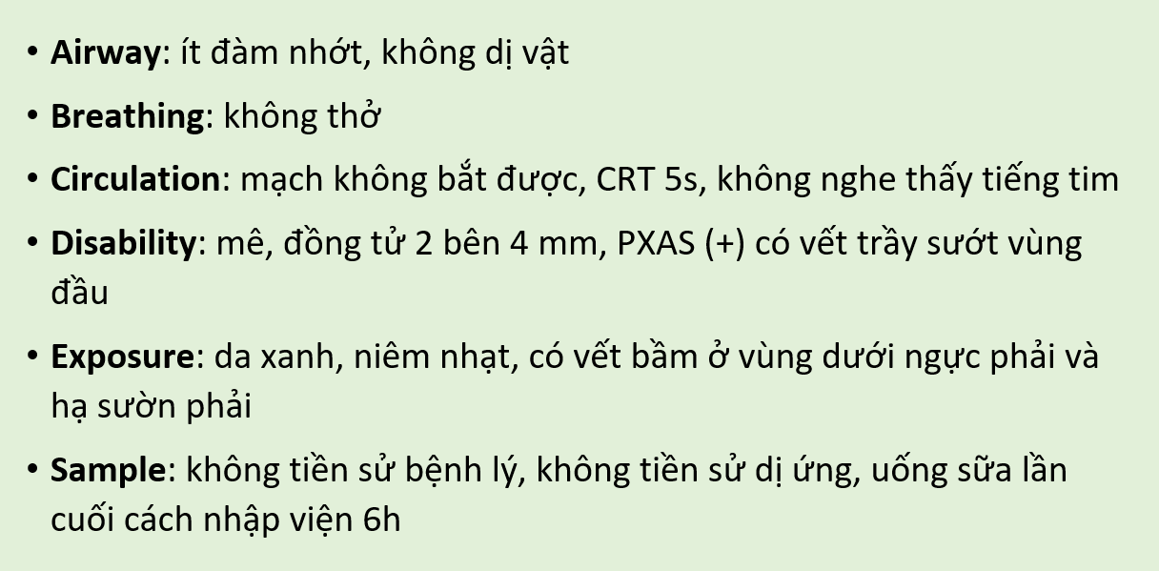

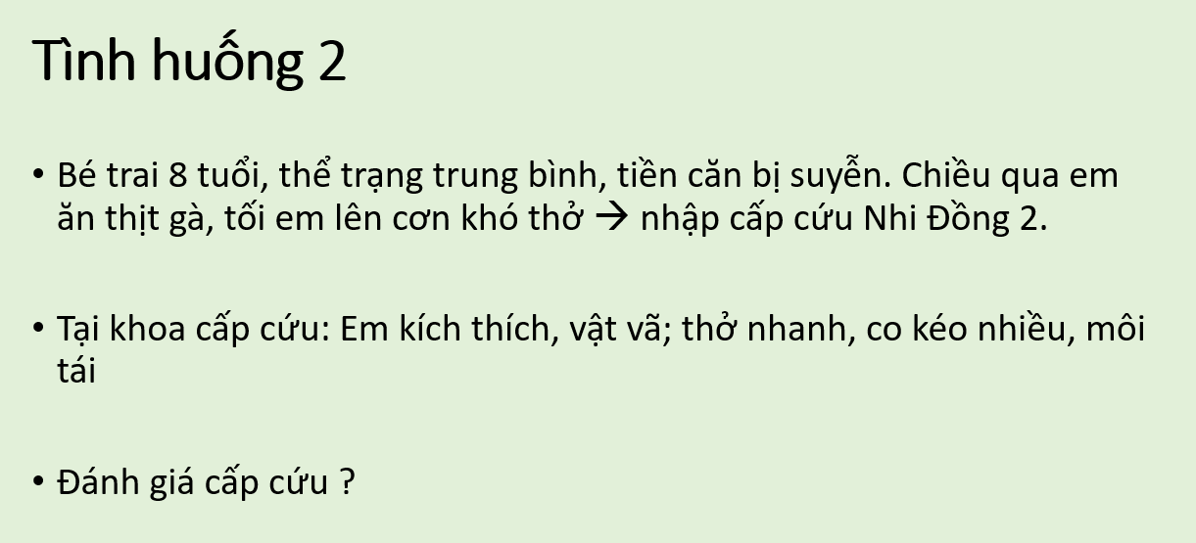

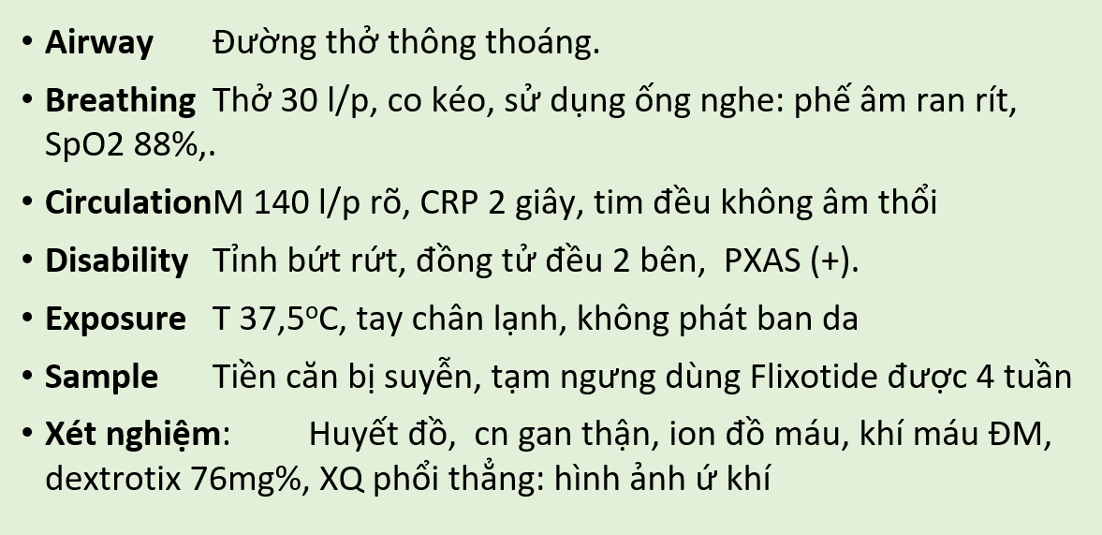

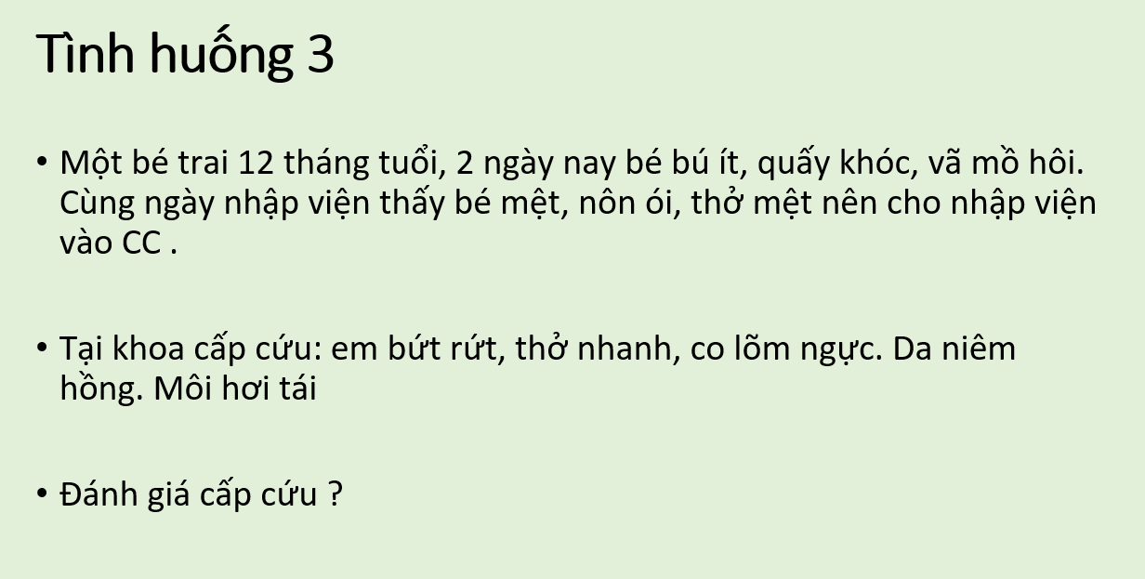

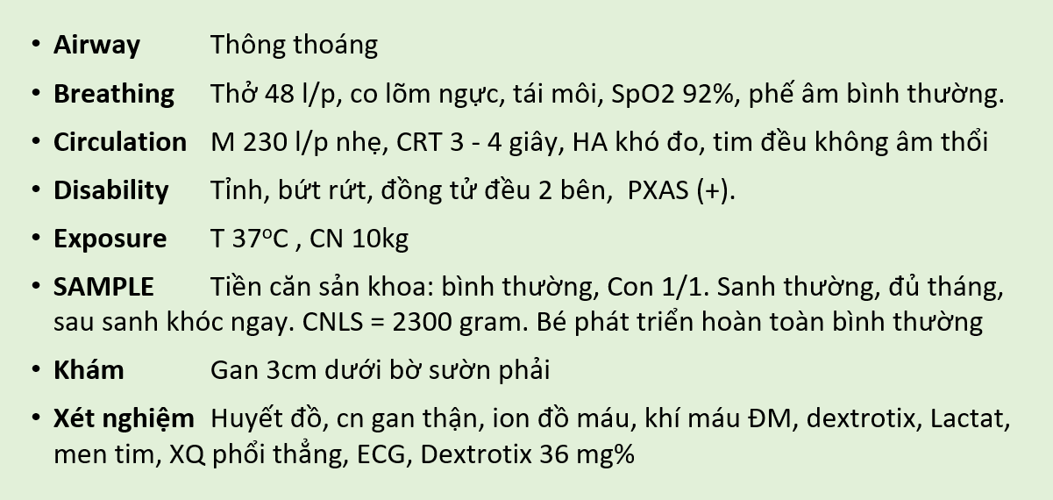

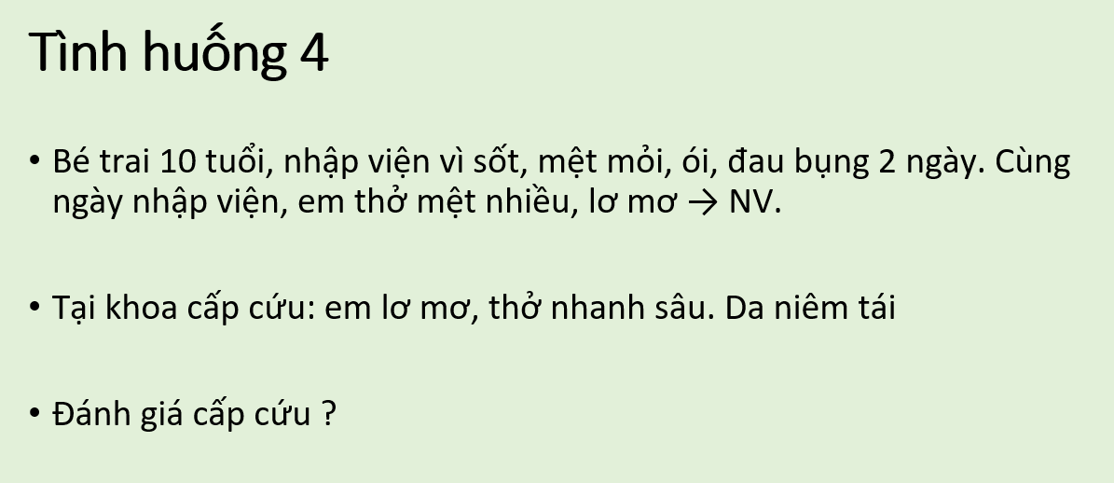

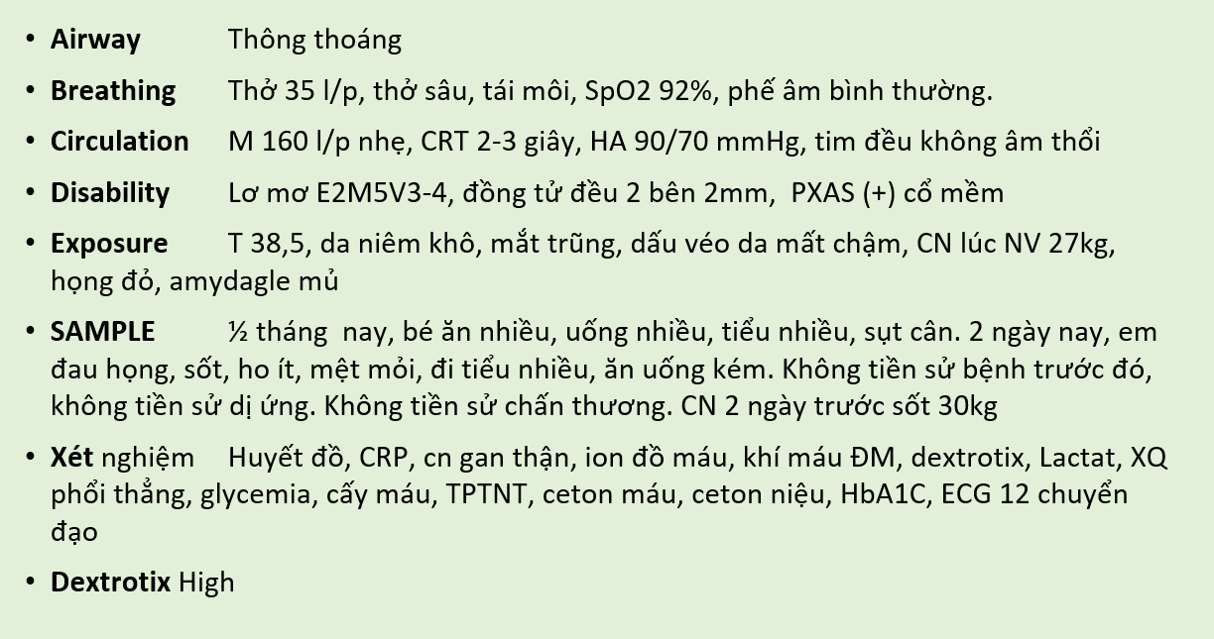

Tình huống 2: Bé trai 8 tuổi, thể trạng trung bình, tiền căn bị suyễn. Chiều qua em ăn thịt gà, tối em lên cơn khó thở ð Nhập cấp cứu Nhi Đồng 2.

Tại khoa cấp cứu: Em kích thích, vật vã, thở nhanh, co kéo nhiều, môi tái.

Đánh giá cấp cứu?

Trả lời TH 2

1. Ấn tượng ban đầu

A: kích thích, vật vã

B: thở nhanh, co kéo nhiều

C: môi tái

→ vấn đề chính nghĩ trên ca này là B (breathing) tuy nhiên cả A, B, C đều có vấn đề

2. Không có ngưng tim ngưng thở Nghĩ là có suy hô hấp tuần hoàn

Xử trí: làm ngay 4 bước: gọi cấp cứu, thở oxy, monitor, đường truyền

3. Đánh giá lần 1 (primary assessment)

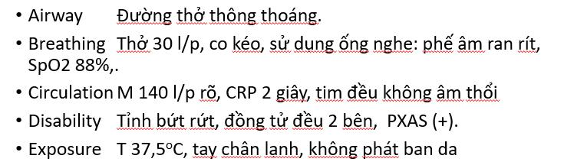

Bổ sung

A: ổn, không xử trí gì thêm

B: tăng công thở: thở nhanh, co kéo

âm phế bào bất thường: ran rít

Tụt SpO2: 88%

C: 140 l/ph là có nhịp nhanh theo tuổi, chưa có HA

Mai học CBL hỏi lại BM dùng tiêu chuẩn nào

D: mức A theo AVPU. Đồng tử và pxas bình thường

+ GCS là đánh giá trong bước 2

E: tay chân lạnh → có thể do tăng giao cảm hoặc thiếu oxy

Phân loại: nguy kịch hô hấp do chưa ảnh hưởng TK và tim mạch nhiều

4. Đánh giá lần 2

Hỏi bệnh sử

S: sign & symptoms: hỏi lại 7 tính chất khó thở

A: allery: dị ứng

M: medication → đã ngưng flixotide 4 tuần

P: past history → tiền sử bệnh: bị hen

L: last meal: buổi ăn cuối cùng →> ăn thịt gà

E: event: dữ liệu khác

xử trí theo phác đồ cơn hen cấp: phun khí dung

⇒

Khám LS: khám phổi (đã khám)

+ Có thể hóc dị vật: nghe âm phế bào không đều 2 bên CLS

+ XQ ngực thẳng (để loại trừ hóc dị vật) và đánh giá ứ khí

+ Khí máu: BN có vấn đề hô hấp thì phải đi làm khí máu để đánh giá oxy hóa máu và tình trạng thông khí ...

+ Thường quy: CTM, ion đồ, đường huyết, CN gan thận